1.

*) TensorFlow là thư viện mã nguồn mở cho machine learning nổi tiếng nhất thế giới, được phát triển bởi các nhà nghiên cứu từ Google. Việc hỗ trợ mạnh mẽ các phép toán học để tính toán trong machine learning và deep learning đã giúp việc tiếp cận các bài toán trở nên đơn giản, nhanh chóng và tiện lợi hơn nhiều.

Các hàm được dựng sẵn trong thư viện cho từng bài toán cho phép TensorFlow xây dựng được nhiều neural network. Nó còn cho phép bạn tính toán song song trên nhiều máy tính khác nhau, thậm chí trên nhiều CPU, GPU trong cùng 1 máy hay tạo ra các dataflow graph – đồ thị luồng dữ liệu để dựng nên các model.

Kiến trúc TensorFlow hoạt động được chia thành 3 phần:

– Tiền xử lý dữ liệu

– Dựng model

– Train và ước tính model

TensorFlow cho phép các lập trình viên tạo ra dataflow graph, cấu trúc mô tả làm thế nào dữ liệu có thể di chuyển qua 1 biểu đồ, hay 1 sê-ri các node đang xử lý. Mỗi node trong đồ thị đại diện 1 operation toán học, và mỗi kết nối hay edge giữa các node là 1 mảng dữ liệu đa chiều, hay còn được gọi là ‘tensor’.

Tensor là cấu trúc dữ liệu trong tensorflow đại diện cho tất cả các loại dữ liệu. Nói cách khác, tất cả các kiểu dữ liệu khi đưa vào trong tensorflow thì đều được gọi là Tensor. Vậy nên có thể hiểu được Tensorflow là một thư viện mô tả, điều chỉnh dòng chảy của các Tensor. Tensor có 3 thuộc tính cơ bản là rank, shape và type.

* Rank là số bậc của tensor. Ví dụ Tensor = [1] thì có rank = 1, Tensor = [[3,4], [5,6]] thì sẽ có rank = 2. Việc phân rank này khá quan trọng vì nó đồng thời cũng giúp phân loại dữ liệu của Tensor. Khi các rank đặc biệt cụ thể, Tensor có những tên gọi riêng như sau:

Scalar: Khi Tensor có rank bằng 0

Vector: Vector là một Tensor rank 1. .

Matrix: Đây là một Tensor rank 2 hay mảng hai chiều theo khái niệm của Python

N-Tensor: Khi rank của Tensor tăng lên lớn hơn 2, chúng được gọi chung là N-Tensor.

* Shape là chiều của tensor. Vi dụ Tensor = [[[1,1,1], [178,62,74]]] sẽ có Shape = (1,2,3), Tensor = [[1,1,1],[178,62,74]] sẽ có Shape = (2,3).
* Type kiểu dữ liệu của các elements trong Tensor. Vì một Tensor chỉ có duy nhất một thuộc tính Type nên từ đó cũng suy ra là chỉ có duy nhất một kiểu Type duy nhất cho toàn bộ các elements có trong Tensor hiện tại.

TensorFlow cung cấp tất cả những điều này cho lập trình viên theo phương thức của ngôn ngữ Python. Vì Python khá dễ học và làm việc, ngoài ra còn cung cấp nhiều cách tiện lợi để ta hiểu được làm thế nào các high-level abstractions có thể kết hợp cùng nhau. Node và tensor trong TensorFlow là các đối tượng Python, và các ứng dụng TensorFlow bản thân chúng cũng là các ứng dụng Python.

Các operation toán học thực sự thì không được thi hành bằng Python. Các thư viện biến đổi có sẵn thông qua TensorFlow được viết bằng các binary C++ hiệu suất cao. Python chỉ điều hướng lưu lượng giữa các phần và cung cấp các high-level abstraction lập trình để nối chúng lại với nhau.

Tính tới thời điểm phiên bản ra mắt TensorFlow 1.10, nó đã sở hữu built-in API cho:

– Linear regression: tf.estimator.LinearRegressor

– Classification: tf.estimator.LinearClassifier

– Deep learning classification: tf.estimator.DNNClassifier

– Deep learning wipe and deep: tf.estimator.DNNLinearCombinedClassifier

– Booster tree regression: tf.estimator.BoostedTreesRegressor

– Boosted tree classification: tf.estimator.BoostedTreesClassifier

*) Ví dụ về tensorflow:

Ví dụ 1: Tính tổng 2 số

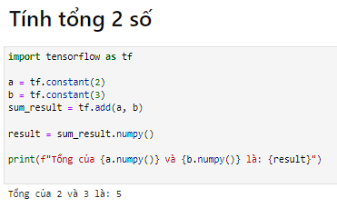

Ví dụ 2: Sắp xếp dãy số  
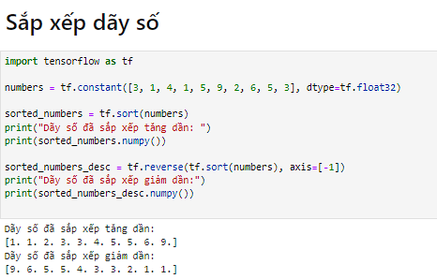

Ví dụ 3: Dự đoán bình luận phim tích cực hay tiêu cực

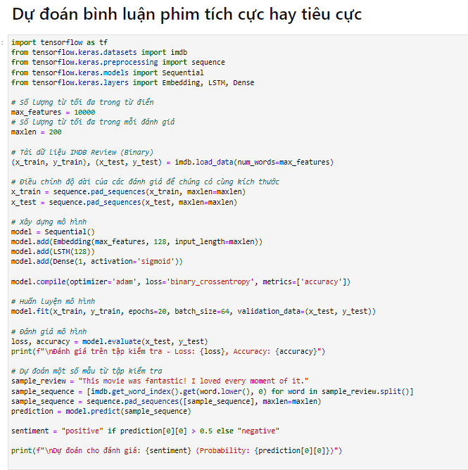

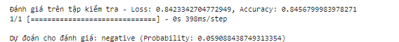

Ví dụ 4: Dự doán giá nhà

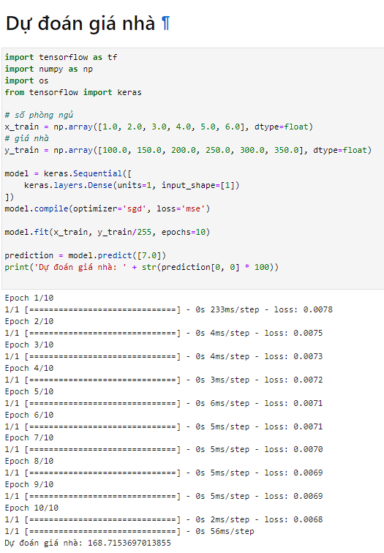

Ví dụ 5: Dự đoán loại hoa Iris

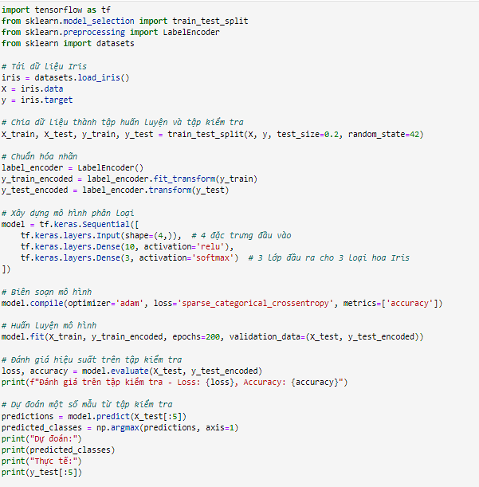

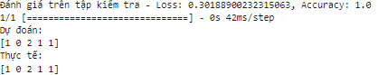

Bài 2: Code đề bài:

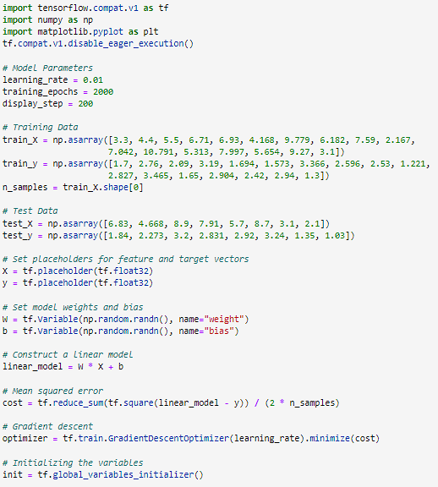

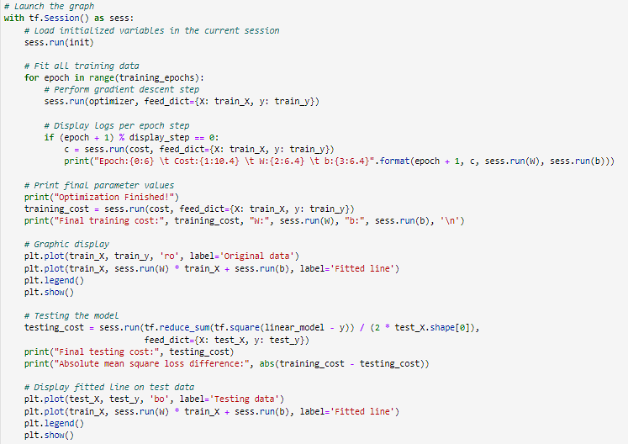

Kết quả chạy code:

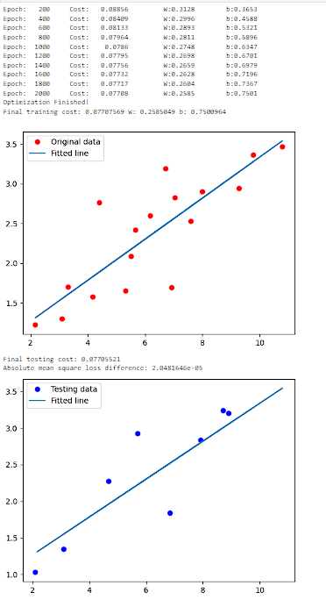

*) Linear Regression là một thuật toán học máy cơ bản mô hình hóa mối quan hệ tuyến tính giữa các đặc trưng và biến mục tiêu. Nó giả định một mối quan hệ đường thẳng giữa đầu vào và đầu ra, và mục tiêu là tìm đường tối ưu giúp giảm thiểu lỗi giữa giá trị dự đoán và giá trị thực.

Dưới đây là cách có thể triển khai mô hình Linear Regression với TensorFlow Core API:

1. Thiết lập và tiền xử lý dữ liệu:

* Nhập các thư viện cần thiết như TensorFlow, NumPy, pandas, v.v.
* Nạp dữ liệu của bạn bằng các công cụ như pandas.
* Tiền xử lý dữ liệu bằng cách xử lý các giá trị thiếu, giá trị ngoại lai và chuẩn hóa.
* Chia dữ liệu thành các tập hợp đào tạo, xác thực và kiểm tra.

2. Xây dựng mô hình:

* Xác định kiến trúc mô hình bằng cách sử dụng API cấp thấp của TensorFlow.
* Tạo biến cho trọng số và độ lệch của phương trình tuyến tính.
* Sử dụng các hàm TensorFlow như matmul và add để thực hiện các phép tính.

3. Xác định hàm mất mát:

* Chọn một hàm mất mát phù hợp như Mean Squared Error (MSE) để đo lường sự khác biệt giữa các giá trị dự đoán và giá trị thực.
* Sử dụng các hàm TensorFlow như reduce_mean để tính toán mức độ mất mát trung bình trên từng batch dữ liệu.

4. Huấn luyện và đánh giá:

* Xác định một bộ tối ưu hóa như Gradient Descent để cập nhật các tham số mô hình.
* Triển khai một vòng lặp huấn luyện lặp qua dữ liệu huấn luyện, tính toán dự đoán, mất mát và cập nhật trọng số và độ lệch bằng bộ tối ưu hóa.
* Đánh giá mô hình trên dữ liệu xác thực để theo dõi hiệu suất của nó và tránh hiện tượng quá khớp (overfitting).

5. Lưu và tải mô hình:

* Lưu mô hình đã huấn luyện bằng định dạng SavedModel của TensorFlow.
* Tải lại mô hình đã lưu để sử dụng cho các mục đích khác hoặc triển khai.

TensorFlow Core API cung cấp các công cụ cho mọi bước trong quy trình này, bao gồm:

* tf.data.Dataset: Xử lý việc tải và tiền xử lý dữ liệu.
* tf.Variable: Theo dõi và cập nhật các tham số mô hình.
* tf.matmul: Thực hiện phép nhân ma trận cho phương trình tuyến tính.
* tf.reduce_mean: Tính toán mức độ mất mát trung bình trên từng batch dữ liệu.
* tf.optimizers: Thực hiện các thuật toán tối ưu hóa khác nhau.
* tf.saved_model: Lưu mô hình đã huấn luyện để sử dụng sau.

*) Giải thích Linear Regression model using TensorFlow Core API trong đoạn code đề bài:

1. Import thư viện:

import tensorflow.compat.v1 as tf

import numpy as np

import matplotlib.pyplot as plt

TensorFlow là thư viện chính được sử dụng để xây dựng mô hình hồi quy tuyến tính.

numpy được sử dụng cho các phép toán số học.

matplotlib.pyplot được sử dụng để vẽ đồ thị.

2. Khởi tạo Các Tham số Mô hình:

learning_rate = 0.01

training_epochs = 2000

display_step = 200

learning_rate: Kích thước bước mỗi lần cập nhật trong quá trình huấn luyện.

training_epochs: Số lần lặp trong quá trình huấn luyện.

display_step: Hiển thị thông tin sau mỗi display_step epochs.

3. Dữ Liệu Huấn Luyện và Kiểm Thử:

train_X = np.asarray([3.3, 4.4, 5.5, 6.71, 6.93, 4.168, 9.779, 6.182, 7.59, 2.167,

7.042, 10.791, 5.313, 7.997, 5.654, 9.27, 3.1])

train_y = np.asarray([1.7, 2.76, 2.09, 3.19, 1.694, 1.573, 3.366, 2.596, 2.53, 1.221,

2.827, 3.465, 1.65, 2.904, 2.42, 2.94, 1.3])

train_X và train_y là dữ liệu huấn luyện gồm đặc trưng và giá trị mục tiêu tương ứng.

test_X và test_y là dữ liệu kiểm thử.

4. Tạo Placeholder cho Đầu Vào và Đầu Ra:

X = tf.compat.v1.placeholder(tf.float32)

y = tf.compat.v1.placeholder(tf.float32)

Trong TensorFlow, placeholder là một đối tượng đặc biệt được sử dụng để đưa dữ liệu vào trong đồ thị tính toán của mô hình.

X và y là các placeholder của TensorFlow, được sử dụng để chứa dữ liệu đầu vào và đầu ra.

5. Khởi Tạo Trọng Số và Bias:

W = tf.Variable(np.random.randn(), name="weight")

b = tf.Variable(np.random.randn(), name="bias")

W và b là các biến của TensorFlow, đại diện cho trọng số và bias của mô hình.

6. Xây Dựng Mô Hình Hồi Quy Tuyến Tính:

linear_model = W * X + b

Mô hình hồi quy tuyến tính được xây dựng là một phương trình tuyến tính.

7. Hàm Chi Phí (Mean Squared Error):

cost = tf.reduce_sum(tf.square(linear_model - y)) / (2 * n_samples)

Hàm chi phí là trung bình của bình phương sai số giữa giá trị dự đoán và giá trị thực tế.

8. Thuật Toán Gradient Descent:

optimizer = tf.train.GradientDescentOptimizer(learning_rate).minimize(cost)

Gradient Descent được sử dụng để tối ưu hóa hàm chi phí, điều chỉnh trọng số và bias.

9. Khởi Tạo Biến:

init = tf.compat.v1.global_variables_initializer()

Khởi tạo tất cả các biến trong TensorFlow.

10. Huấn Luyện Mô Hình:

with tf.compat.v1.Session() as sess:

sess.run(init)

for epoch in range(training_epochs):

sess.run(optimizer, feed_dict={X: train_X, y: train_y})

if (epoch + 1) % display_step == 0:

c = sess.run(cost, feed_dict={X: train_X, y: train_y})

print("Epoch:{0:6} \t Cost:{1:10.4} \t W:{2:6.4} \t b:{3:6.4}".format(epoch + 1, c, sess.run(W), sess.run(b)))

print("Optimization Finished!")

Sử dụng Gradient Descent để điều chỉnh trọng số và bias sao cho hàm chi phí giảm thiểu.

11. Đánh Giá và Trực Quan Hóa Kết Quả Huấn Luyện:

training_cost = sess.run(cost, feed_dict={X: train_X, y: train_y})

print("Final training cost:", training_cost, "W:", sess.run(W), "b:", sess.run(b), '\n')

plt.plot(train_X, train_y, 'ro', label='Dữ liệu gốc')

plt.plot(train_X, sess.run(W) * train_X + sess.run(b), label='Đường vừa sửa')

plt.legend()

plt.show()

12. Đánh Giá và Trực Quan Hóa Kết Quả Kiểm Thử:

testing_cost = sess.run(tf.reduce_sum(tf.square(linear_model - y)) / (2 * test_X.shape[0]),

feed_dict={X: test_X, y: test_y})

print("Final testing cost:", testing_cost)

print("Hiệu suất trung bình bình phương tuyệt đối:", abs(training_cost - testing_cost))

plt.plot(test_X, test_y, 'bo', label='Dữ liệu kiểm thử')

plt.plot(train_X, sess.run(W) * train_X + sess.run(b), label='Đường vừa sửa')

plt.legend()

plt.show()

Đánh giá mô hình trên dữ liệu kiểm thử và trực quan hóa kết quả.

Bài 3:

*) Keras là một thư viện API cấp cao cho việc xây dựng và đào tạo mô hình học máy trên TensorFlow. Nó cung cấp một API đơn giản và hiệu quả để xây dựng các mô hình mạng nơ-ron, bao gồm các mô hình truyền thống và các mô hình tiên tiến hơn như mạng nơ-ron tích chập (CNN) và mạng nơ-ron tái phát (RNN).

Keras có một số ưu điểm so với việc sử dụng TensorFlow Core API trực tiếp, bao gồm:

* Đơn giản hóa việc xây dựng mô hình: Keras cung cấp một API trực quan và dễ sử dụng giúp bạn xây dựng các mô hình mạng nơ-ron một cách nhanh chóng và dễ dàng.
* Tăng năng suất: Keras cho phép bạn tập trung vào việc xây dựng mô hình của mình mà không cần phải lo lắng về các chi tiết kỹ thuật của TensorFlow Core API.
* Tăng khả năng mở rộng: Keras có thể được sử dụng để xây dựng các mô hình phức tạp và hiệu quả.

*) Ví dụ minh họa:

Ví dụ 1: Phân loại hình ảnh

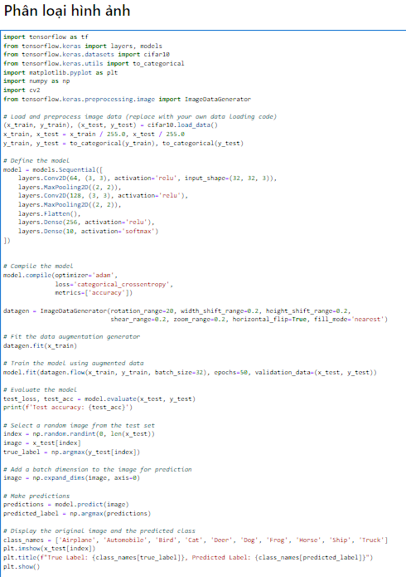

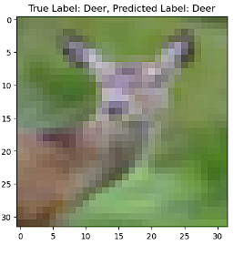

Ví dụ 2: Dự đoán giá nhà

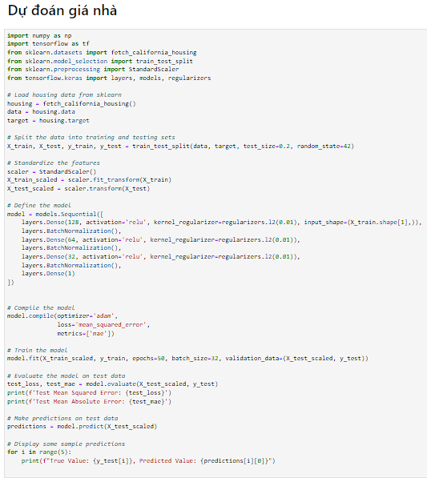

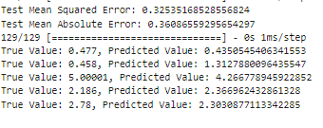

Ví dụ 3: Phân loại văn bản

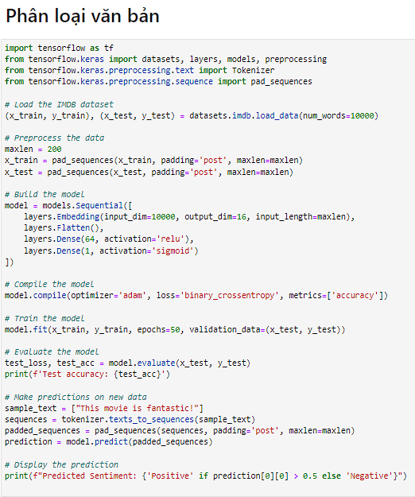

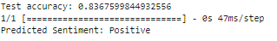

Ví dụ 4: Dự đoán giá cổ phiếu

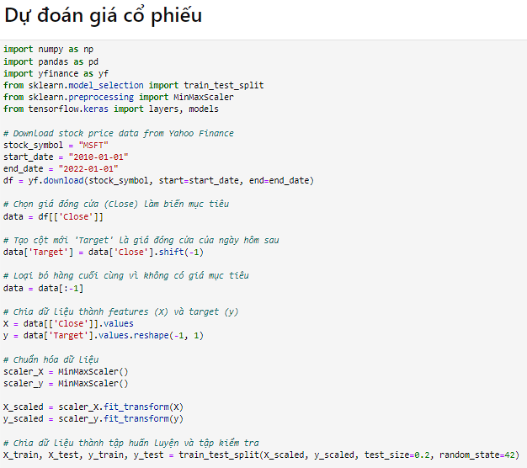

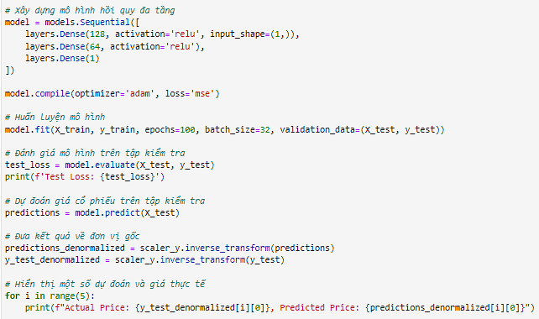

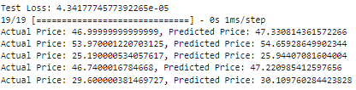

Ví dụ 5: Transfer Learning với mô hình đã được đào tạo trước

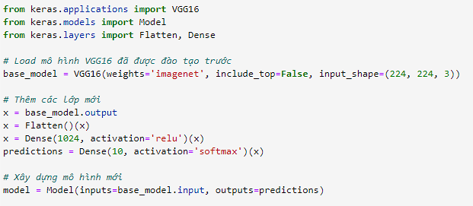

Bài 4:   
Ví dụ 1:

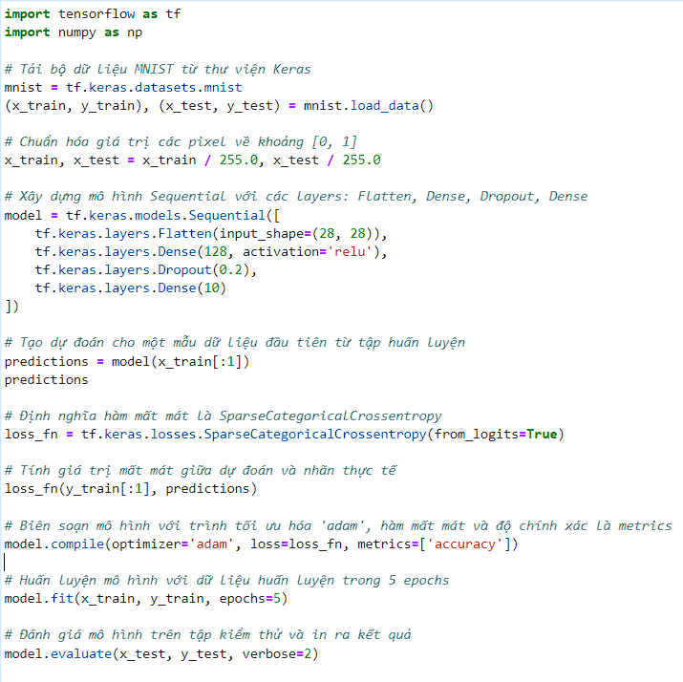

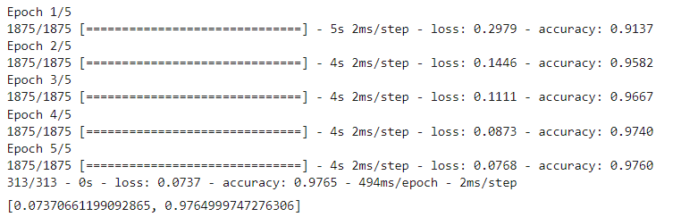

Giải thích từng dòng:

* import tensorflow as tf: Nhập thư viện TensorFlow.
* import numpy as np: Nhập thư viện NumPy.
* mnist = tf.keras.datasets.mnist: Gán bộ dữ liệu MNIST từ thư viện Keras vào biến mnist.
* (x_train, y_train), (x_test, y_test) = mnist.load_data(): Tải dữ liệu huấn luyện và kiểm thử từ bộ dữ liệu MNIST.
* x_train, x_test = x_train / 255.0, x_test / 255.0: Chuẩn hóa giá trị các pixel về khoảng [0, 1].
* model = tf.keras.models.Sequential([...]): Xây dựng mô hình Sequential với các layers: Flatten, Dense, Dropout, Dense.
* predictions = model(x_train[:1]): Tạo dự đoán cho một mẫu dữ liệu đầu tiên từ tập huấn luyện.
* loss_fn = tf.keras.losses.SparseCategoricalCrossentropy(from_logits=True): Định nghĩa hàm mất mát là SparseCategoricalCrossentropy.
* loss_fn(y_train[:1], predictions): Tính giá trị mất mát giữa dự đoán và nhãn thực tế.
* model.compile(optimizer='adam', loss=loss_fn, metrics=['accuracy']): Biên soạn mô hình với trình tối ưu hóa 'adam', hàm mất mát và độ chính xác là metrics.
* model.fit(x_train, y_train, epochs=5): Huấn luyện mô hình với dữ liệu huấn luyện trong 5 epochs.
* model.evaluate(x_test, y_test, verbose=2): Đánh giá mô hình trên tập kiểm thử và in ra kết quả.

Ví dụ 2:

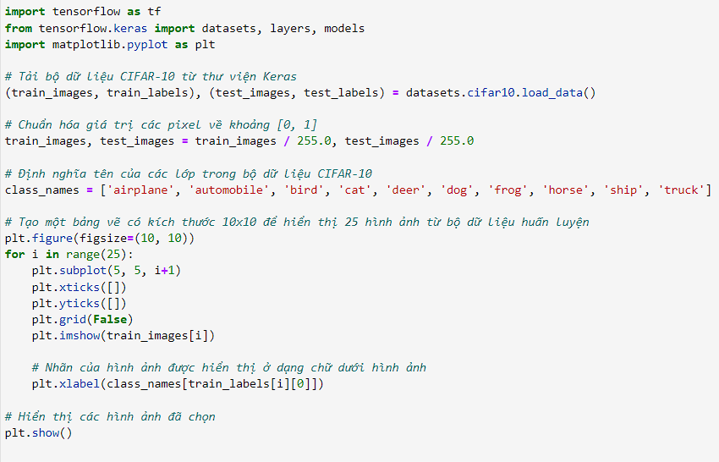

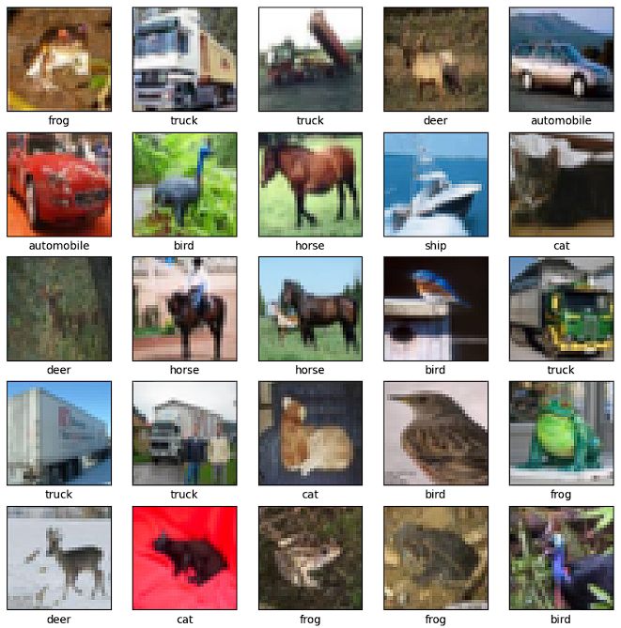

Giải thích từng dòng:

* import tensorflow as tf: Nhập thư viện TensorFlow.
* from tensorflow.keras import datasets, layers, models: Nhập một số thành phần cụ thể từ thư viện Keras.
* import matplotlib.pyplot as plt: Nhập thư viện matplotlib để vẽ đồ thị.
* (train_images, train_labels), (test_images, test_labels) = datasets.cifar10.load_data(): Tải dữ liệu huấn luyện và kiểm thử từ bộ dữ liệu CIFAR-10.
* train_images, test_images = train_images / 255.0, test_images / 255.0: Chuẩn hóa giá trị các pixel về khoảng [0, 1].
* class_names = [...]: Định nghĩa tên của các lớp trong bộ dữ liệu CIFAR-10.
* plt.figure(figsize=(10, 10)): Tạo một bảng vẽ với kích thước 10x10 để hiển thị 25 hình ảnh.
* for i in range(25): ...: Lặp qua 25 hình ảnh để hiển thị.
* plt.subplot(5, 5, i+1): Tạo một ô vẽ ở vị trí tương ứng trong bảng 5x5.
* plt.xticks([]), plt.yticks([]), plt.grid(False): Loại bỏ các đánh dấu trục và lưới để có giao diện sạch sẽ.
* plt.imshow(train_images[i]): Hiển thị hình ảnh thứ i từ tập huấn luyện.
* plt.xlabel(class_names[train_labels[i][0]]): Hiển thị nhãn của hình ảnh dưới dạng chữ.
* plt.show(): Hiển thị tất cả các hình ảnh đã chọn trong bảng vẽ.

Ví dụ 3:

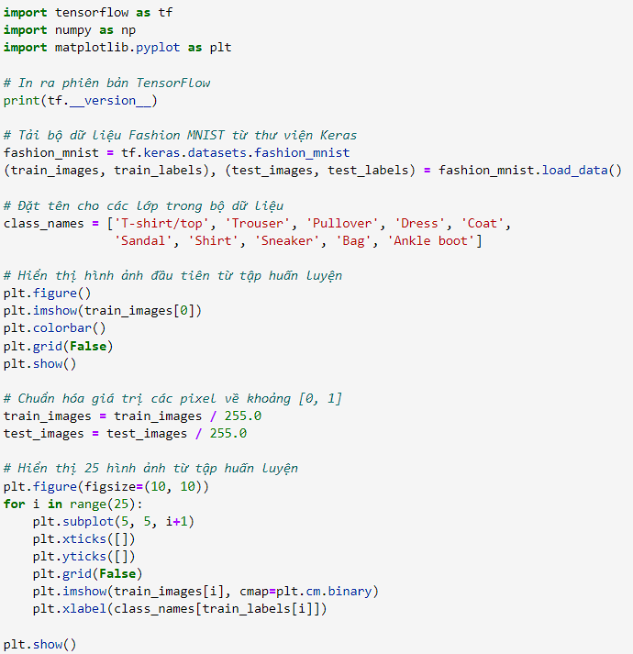

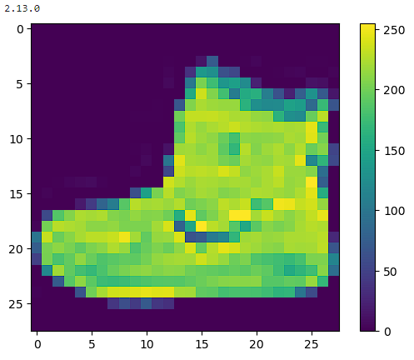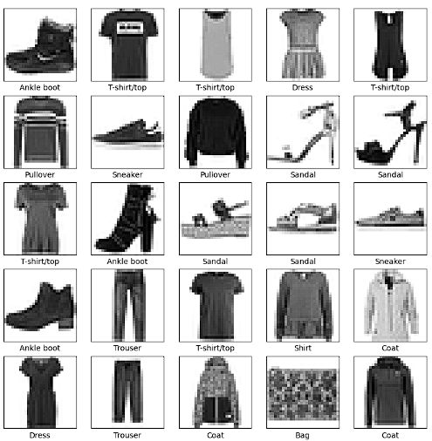

Giải thích từng dòng:

* import tensorflow as tf: Nhập thư viện TensorFlow.
* import numpy as np: Nhập thư viện NumPy.
* import matplotlib.pyplot as plt: Nhập thư viện matplotlib để vẽ đồ thị.
* print(tf.__version__): In ra phiên bản TensorFlow đang sử dụng.
* fashion_mnist = tf.keras.datasets.fashion_mnist: Gán bộ dữ liệu Fashion MNIST từ thư viện Keras vào biến fashion_mnist.
* (train_images, train_labels), (test_images, test_labels) = fashion_mnist.load_data(): Tải dữ liệu huấn luyện và kiểm thử từ bộ dữ liệu Fashion MNIST.
* class_names = [...]: Đặt tên cho các lớp trong bộ dữ liệu.
* plt.figure(), plt.imshow(), plt.colorbar(), plt.grid(False), plt.show(): Hiển thị hình ảnh đầu tiên từ tập huấn luyện và hiển thị trên đồ thị.
* train_images = train_images / 255.0, test_images = test_images / 255.0: Chuẩn hóa giá trị các pixel về khoảng [0, 1].
* plt.figure(figsize=(10, 10)): Tạo một bảng vẽ với kích thước 10x10 để hiển thị 25 hình ảnh.
* for i in range(25): ...: Lặp qua 25 hình ảnh để hiển thị.
* plt.subplot(5, 5, i+1), plt.xticks([]), plt.yticks([]), plt.grid(False): Tạo một ô vẽ ở vị trí tương ứng trong bảng và làm cho đồ thị trở nên sạch sẽ.
* plt.imshow(train_images[i], cmap=plt.cm.binary): Hiển thị hình ảnh thứ i từ tập huấn luyện, sử dụng cmap để ánh xạ màu theo dạng nhị phân.
* plt.xlabel(class_names[train_labels[i]]): Hiển thị nhãn của hình ảnh dưới dạng chữ.
* plt.show(): Hiển thị tất cả các hình ảnh đã chọn trong bảng vẽ.

Bài 5:

* Lịch sử đào tạo mô hình truy cập trong Keras:

Keras cung cấp khả năng đăng ký lệnh gọi lại khi đào tạo mô hình học sâu.

Một trong những lệnh gọi lại mặc định được đăng ký khi đào tạo tất cả các mô hình học sâu là lệnh gọi lại Lịch sử. Nó ghi lại số liệu đào tạo cho từng kỷ nguyên. Điều này bao gồm sự mất mát và độ chính xác (đối với các vấn đề phân loại) cũng như sự mất mát và độ chính xác đối với tập dữ liệu xác thực nếu được đặt.

Đối tượng lịch sử được trả về từ các lệnh gọi tới hàm fit() dùng để huấn luyện mô hình. Số liệu được lưu trữ trong từ điển trong lịch sử thành viên của đối tượng được trả về.

Ví dụ: bạn có thể liệt kê các số liệu được thu thập trong một đối tượng lịch sử bằng cách sử dụng đoạn mã sau sau khi đào tạo mô hình:

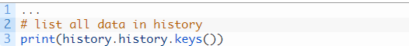



Bạn có thể sử dụng dữ liệu được thu thập trong đối tượng lịch sử để tạo các ô.

Các sơ đồ có thể cung cấp dấu hiệu về những điều hữu ích trong quá trình đào tạo mô hình, chẳng hạn như:

* Tốc độ hội tụ của nó qua các kỷ nguyên (độ dốc)
* Liệu mô hình có thể đã hội tụ hay không (bình nguyên của đường)
* Chế độ có thể học quá mức dữ liệu huấn luyện hay không (biến đổi cho dòng xác nhận)
* Và hơn thế nữa.

* Trực quan hóa lịch sử đào tạo mô hình trong Keras

Bạn có thể tạo các ô từ dữ liệu lịch sử đã thu thập.

Trong ví dụ dưới đây, một mạng nhỏ để mô hình hóa vấn đề phân loại nhị phân bệnh tiểu đường ở người da đỏ Pima được tạo ra. Đây là một tập dữ liệu nhỏ có sẵn từ Kho lưu trữ máy học của UCI. Bạn có thể tải xuống tập dữ liệu và lưu dưới dạng pima-indians-diabetes.csv trong thư mục làm việc hiện tại của bạn

Ví dụ thu thập lịch sử được trả về từ quá trình đào tạo mô hình và tạo hai biểu đồ:

1. Biểu đồ về độ chính xác của tập dữ liệu huấn luyện và xác nhận qua các giai đoạn huấn luyện
2. Biểu đồ tổn thất trên các tập dữ liệu huấn luyện và xác nhận qua các giai đoạn huấn luyện

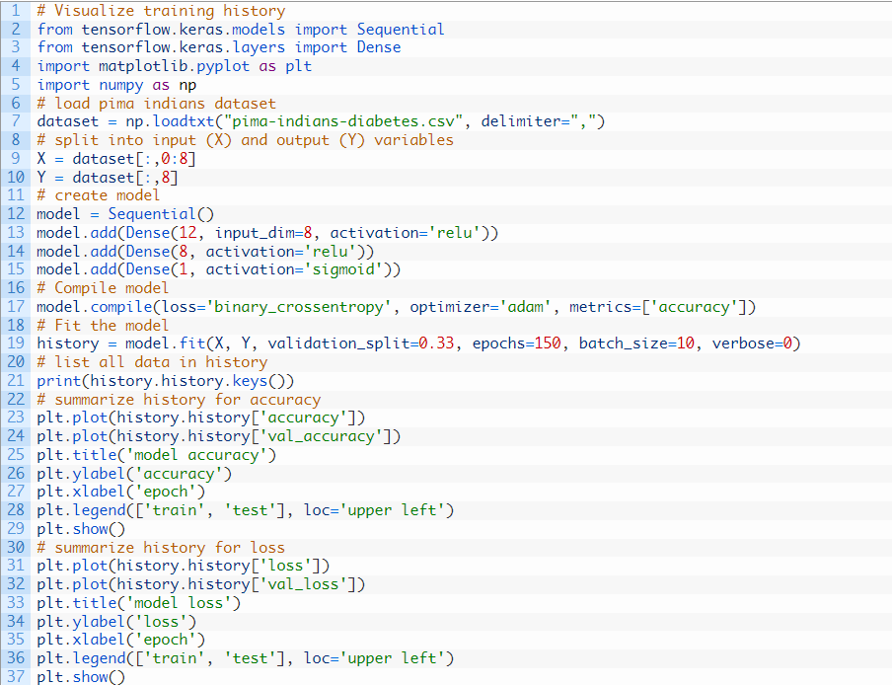

Các lô đất được cung cấp dưới đây. Lịch sử của tập dữ liệu xác thực được gắn nhãn thử nghiệm theo quy ước vì đây thực sự là tập dữ liệu thử nghiệm cho mô hình.

Từ biểu đồ về độ chính xác, bạn có thể thấy rằng mô hình có thể được đào tạo thêm một chút vì xu hướng về độ chính xác trên cả hai tập dữ liệu vẫn đang tăng lên trong vài kỷ nguyên gần đây. Bạn cũng có thể thấy rằng mô hình vẫn chưa học quá nhiều về tập dữ liệu huấn luyện, thể hiện kỹ năng tương đương trên cả hai tập dữ liệu.

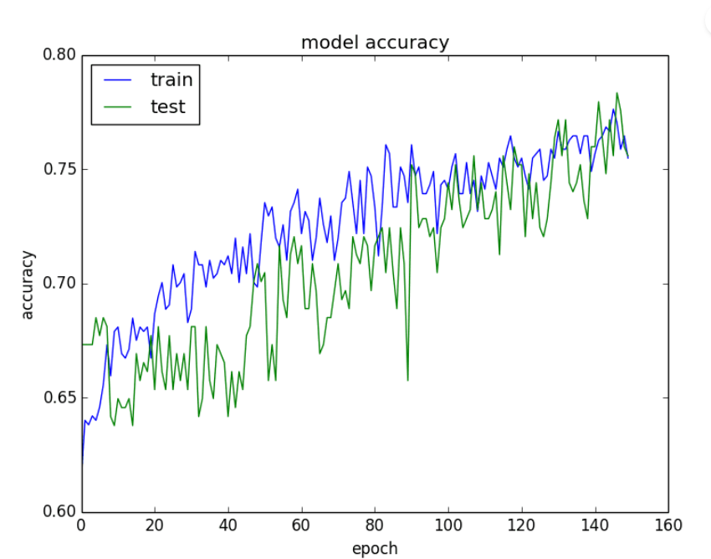

|  |
| --- |
|  |
|  |
|  |
|  |
|  |
|  |
|  |
|  |
|  |
|  |
|  |
|  |

Từ biểu đồ tổn thất, bạn có thể thấy rằng mô hình có hiệu suất tương đương trên cả tập dữ liệu huấn luyện và tập dữ liệu xác thực (kiểm tra được gắn nhãn). Nếu những âm mưu song song này bắt đầu khởi hành một cách nhất quán, đó có thể là dấu hiệu để ngừng đào tạo ở thời điểm sớm hơn.

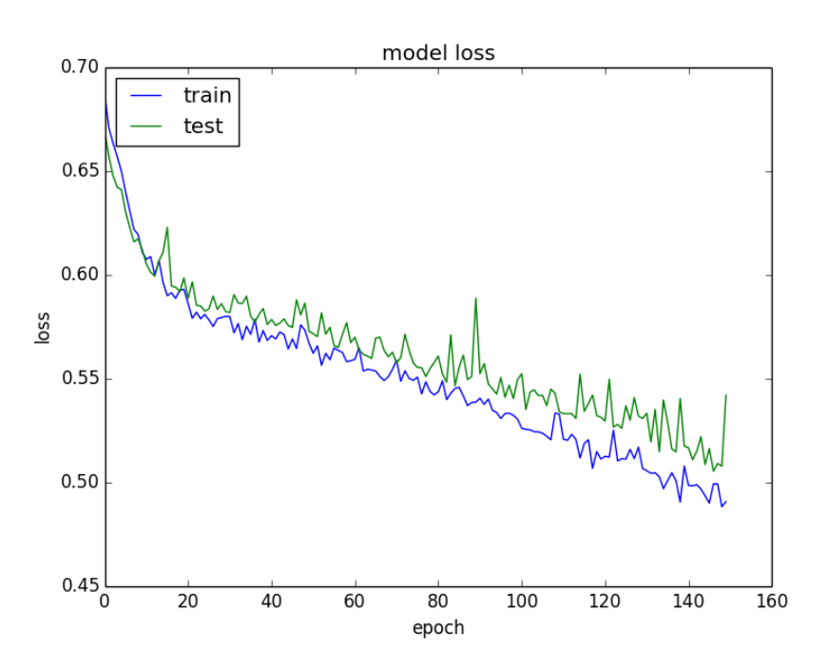

|  |
| --- |
|  |
|  |
|  |
|  |
|  |
|  |
|  |
|  |
|  |
|  |
|  |
|  |
|  |
|  |
|  |
|  |
|  |

* Tổng kết:

Hiển thị quá trình học là một phần quan trọng của việc đào tạo mô hình, giúp bạn theo dõi và đánh giá hiệu suất của mô hình trong suốt quá trình đào tạo. Dưới đây là một số cách thông thường để hiển thị quá trình học trong Keras:

1.Sử dụng Callbacks: Keras cung cấp một loạt các "callbacks" mà bạn có thể sử dụng để tùy chỉnh việc hiển thị quá trình học. Một số callbacks phổ biến bao gồm:

* ModelCheckpoint: Lưu mô hình tốt nhất dựa trên tiêu chí quyết định.
* EarlyStopping: Dừng đào tạo nếu không có cải thiện nào được quan sát trong quá trình học.
* TensorBoard: Tạo log để có thể sử dụng TensorBoard để theo dõi tiến trình học.

2. Sử dụng fit() method: Khi bạn đào tạo một mô hình bằng cách sử dụng model.fit(), bạn có thể truyền các tham số để kiểm soát việc hiển thị quá trình học.

3. Sử dụng TensorBoard: TensorBoard là một công cụ mạnh mẽ được cung cấp bởi TensorFlow (cũng được tích hợp với Keras) để theo dõi quá trình học. Bằng cách sử dụng TensorBoard, bạn có thể xem biểu đồ về hàm mất mát, độ chính xác, và các thông số khác trong thời gian thực.

Bài 6: Code đề bài:

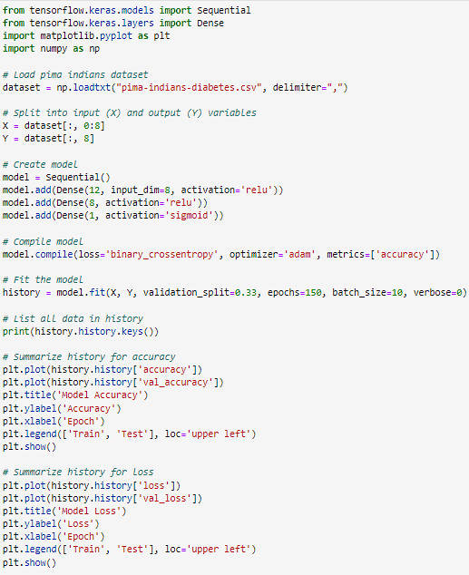

Kết quả chạy code:

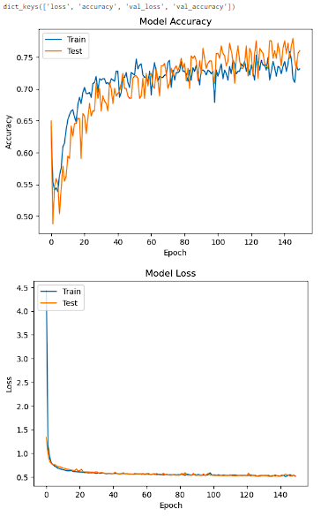

* Giải thích:

- Nhập các lớp và mô hình liên quan từ thư viện Keras

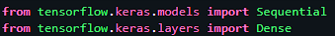

- Nhập thư viện để vẽ biểu đồ đánh giá kết quả của mô hình.



- Nhập thư viện numpy để xử lý dữ liệu số học và mảng.



- Nạp dữ liệu từ tập tin "pima-indians-diabetes.csv" vào một mảng numpy.



- Dữ liệu được chia thành hai phần X chứa các đặc trưng đầu vào (các cột từ 0 đến 7) và Y chứa nhãn đầu ra (cột thứ 8).

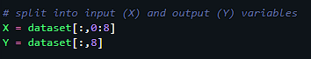

- Tạo một mô hình mạng nơ-ron tuần tự bằng cách sử dụng Sequential API của Keras.

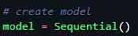

- Thêm một lớp Dense với 12 đơn vị nơ-ron, là lớp đầu tiên của mô hình. Hàm kích hoạt được sử dụng là 'relu'.



- Thêm một lớp Dense với 8 đơn vị nơ-ron và hàm kích hoạt 'relu'.



- Thêm một lớp Dense với 1 đơn vị nơ-ron (được sử dụng cho bài toán phân loại nhị phân) và hàm kích hoạt 'sigmoid'.



- Đây là dòng code để biên dịch mô hình. Hàm mất mát được sử dụng là 'binary_crossentropy', trình tối ưu hóa là 'adam', và độ đo đánh giá là 'accuracy'.



- Đây là dòng code để huấn luyện mô hình trên dữ liệu đào tạo. Mô hình sẽ được đào tạo trong 150 epoch, với kích thước mẫu (batch_size) là 10 và sẽ sử dụng 33% dữ liệu cho kiểm tra (validation_split=0.33). Biến history lưu trữ các thông tin về quá trình đào tạo.



- In ra các khóa trong dictionary history.history, chứa thông tin về mất mát và độ chính xác trong quá trình đào tạo và kiểm tra.

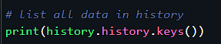

- Vẽ biểu đồ độ chính xác của mô hình trên tập đào tạo và tập kiểm tra qua các epoch.

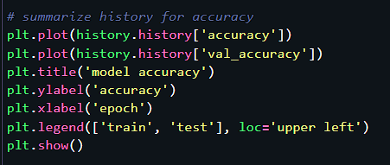

- Vẽ biểu đồ mất mát của mô hình trên tập đào tạo và tập kiểm tra qua các epoch.

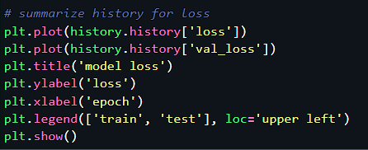

Bài 7:

Xử lý ngôn ngữ tự nhiên (NLP) là một lĩnh vực trong trí tuệ nhân tạo (AI) mà mục tiêu chính là hiểu và xử lý ngôn ngữ con người bằng cách sử dụng máy tính. Một phần quan trọng của NLP là biểu diễn từ và văn bản dưới dạng số học để máy tính có thể hiểu được.

Trong NLP, Word Embeddings (nhúng từ) là một khái niệm quan trọng và mạnh mẽ để biểu diễn từ và văn bản bằng các vectơ số học có chiều thấp. Dưới đây là một số khía cạnh quan trọng về Word Embeddings trong NLP:

1. Mục đích của Word Embeddings:

- Biểu diễn từ và văn bản bằng vectơ số học: Word embeddings giúp chuyển từ và văn bản thành dạng số học, giúp máy tính hiểu được chúng và thực hiện các nhiệm vụ phức tạp như phân loại văn bản, dự đoán từ tiếp theo trong một chuỗi văn bản, dịch máy, và nhiều ứng dụng khác.

- Giảm chiều dữ liệu: Word embeddings giảm chiều dữ liệu từ không gian từ vựng lớn xuống các vectơ số chiều thấp. Điều này giúp cải thiện hiệu suất mô hình và giảm độ phức tạp tính toán.

2. Cách tạo Word Embeddings:

- Word2Vec: Word2Vec là một trong những phương pháp phổ biến nhất để tạo word embeddings. Nó dựa trên ý tưởng rằng các từ xuất hiện cùng nhau trong các ngữ cảnh tương tự sẽ có những vectơ nhúng tương tự. Có hai phương pháp chính trong Word2Vec là Skip-gram và Continuous Bag of Words (CBOW).

- GloVe (Global Vectors for Word Representation): GloVe là một phương pháp khác để tạo word embeddings dựa trên việc xác định tần suất xuất hiện của các từ và cách chúng tương tác với nhau trong toàn bộ tập dữ liệu.

3. Các đặc điểm của Word Embeddings:

- Tính tương tự ngữ nghĩa: Các vectơ word embeddings được thiết kế sao cho các từ có ý nghĩa tương tự sẽ có các vectơ gần nhau trong không gian số học.

- Tính đại diện: Mỗi từ được biểu diễn bằng một vectơ số cố định có thể sử dụng trong các mô hình NLP khác nhau.

- Khả năng tự động học: Word embeddings có thể được học tự động từ dữ liệu lớn, không cần phải thiết lập thủ công các quy tắc ngữ nghĩa.

4. Ứng dụng của Word Embeddings:

- Phân loại văn bản: Word embeddings thường được sử dụng trong các mô hình phân loại văn bản để cải thiện hiệu suất.

- Dự đoán từ tiếp theo: Trong mô hình ngôn ngữ tự nhiên, word embeddings có thể được sử dụng để dự đoán từ tiếp theo trong một chuỗi văn bản.

- Dịch máy: Word embeddings cũng được sử dụng trong các mô hình dịch máy để cải thiện chất lượng dịch.

- Phân tích ý kiến: Trong phân tích ý kiến, word embeddings có thể giúp xác định cảm xúc và ý kiến trong văn bản.

5. Pre-trained Word Embeddings: Có sẵn các bộ word embeddings được huấn luyện trước trên các tập dữ liệu lớn như Word2Vec, GloVe và BERT embeddings. Các pre-trained embeddings có thể được sử dụng trong các ứng dụng NLP để tiết kiệm thời gian và tài nguyên.

Word embeddings là một công cụ quan trọng trong NLP, giúp máy tính hiểu và xử lý ngôn ngữ con người một cách hiệu quả và mạnh mẽ.

Bài 8: Code đề bài:

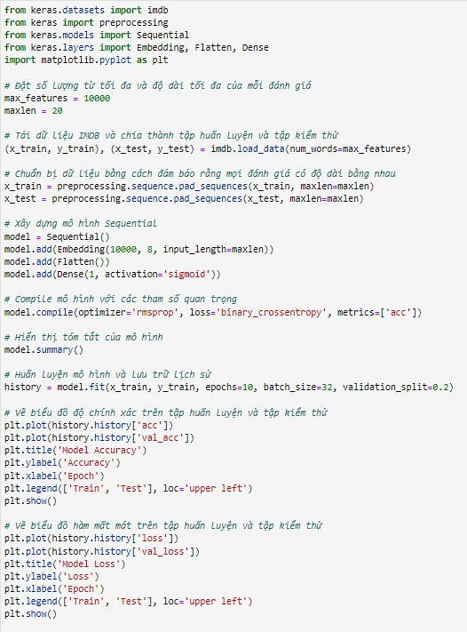

Kết quả chạy code:

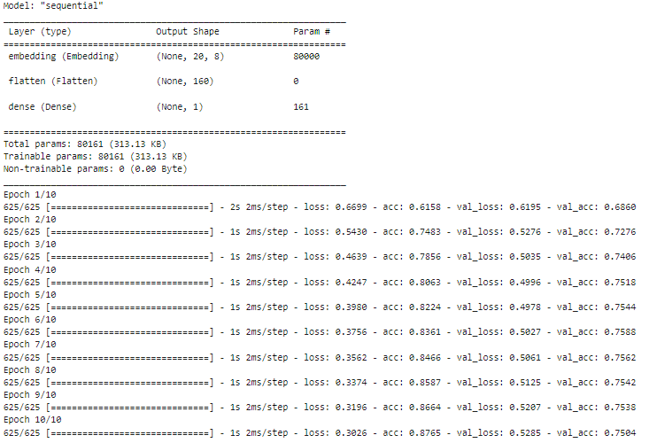

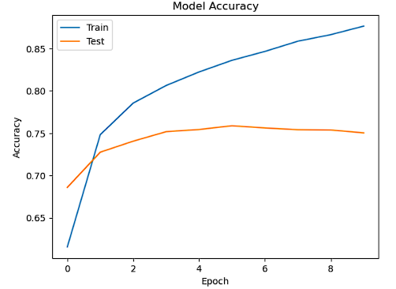

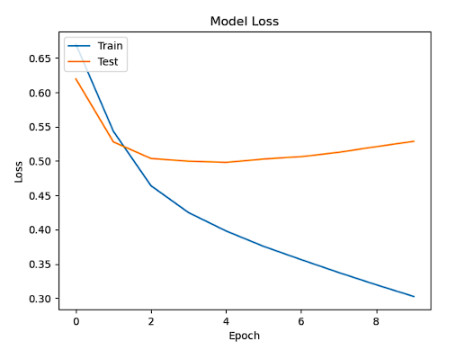

* Giải thích:

- Nhập các thư viện và module cần thiết. imdb là một tập dữ liệu được sử dụng để phân loại đánh giá phim, sequence là module để tiền xử lý dữ liệu chuỗi, Sequential là mô hình mạng nơ-ron tuần tự, Embedding là lớp nhúng từ, Flatten là lớp để làm phẳng dữ liệu, và Dense là lớp kết nối đầy đủ trong mạng nơ-ron.

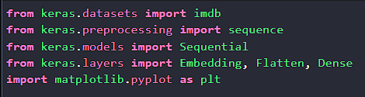

- Định nghĩa các thông số cho tập dữ liệu. max_features là số lượng từ tối đa để xem xét trong từ điển, và maxlen là độ dài tối đa của các mẫu dữ liệu đầu vào.

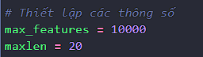

- Sử dụng hàm imdb.load_data để tải tập dữ liệu IMDb. num_words được sử dụng để giới hạn số từ tối đa trong từ điển của tập dữ liệu theo max_features. Dữ liệu được chia thành hai tập: tập huấn luyện và tập kiểm tra.



- Sử dụng sequence.pad_sequences để tiền xử lý dữ liệu. Các chuỗi văn bản được cắt hoặc bổ sung để có độ dài maxlen.

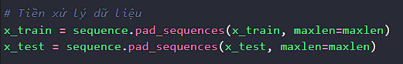

- Xây dựng một mô hình mạng nơ-ron tuần tự. Mô hình bao gồm:

• Lớp nhúng từ với kích thước từ điển là 10000, kích thước nhúng là 8, và độ dài đầu vào là maxlen.

• Lớp làm phẳng dữ liệu.

• Lớp kết nối đầy đủ với hàm kích hoạt sigmoid.

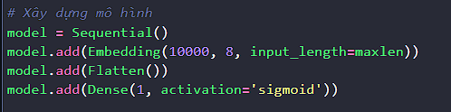

- Biên dịch mô hình với trình tối ưu hóa 'rmsprop', hàm mất mát 'binary_crossentropy' (phù hợp cho bài toán phân loại nhị phân), và độ đo đánh giá là 'accuracy'.



- Hiển thị tóm tắt thông tin của mô hình, bao gồm các lớp, kích thước đầu vào/đầu ra và số lượng tham số.

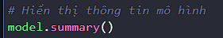

- Huấn luyện mô hình trên tập dữ liệu huấn luyện với 10 epoch, kích thước mẫu (batch_size) là 32, và sử dụng 20% dữ liệu cho kiểm tra. Thông tin đào tạo được lưu vào biến history.

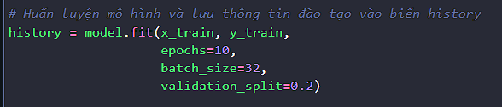

- Vẽ biểu đồ độ chính xác của mô hình trên tập huấn luyện và tập kiểm tra qua các epoch.

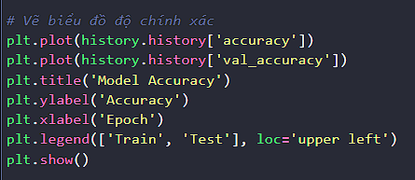

- Vẽ biểu đồ mất mát của mô hình trên tập huấn luyện và tập kiểm tra qua các epoch.

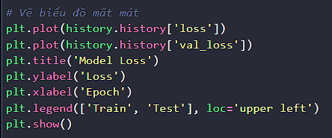

Bài 9:

1. **Khái niệm Word Embedding:**

Word Embedding là một cách biểu diễn các từ và tài liệu bằng các vector dày đặc. Điều này có nghĩa là mỗi từ được đại diện bởi một vector gồm các số, trong đó các số đại diện cho các mối quan hệ giữa từ đó và các từ khác trong từ vựng.

Word Embedding hữu ích cho các tác vụ xử lý ngôn ngữ tự nhiên (NLP) vì chúng cho phép chúng ta biểu diễn ý nghĩa của các từ theo cách có thể được hiểu bởi máy tính. Ví dụ, hai từ có ý nghĩa tương tự sẽ có biểu diễn vector tương tự, trong khi hai từ có ý nghĩa khác nhau sẽ có biểu diễn vector khác nhau.

Hai ví dụ phổ biến về phương pháp học word embedding từ văn bản bao gồm:

* Word2Vec.
* GloVe.

Có hai cách tiếp cận chính để tạo word embedding:

* Co-occurrence-based embedding: Dựa trên tần suất xuất hiện của các từ trong cùng một ngữ cảnh.
* Distributional embedding: Dựa trên phân phối xác suất của các từ trong văn bản.

* Keras Embedding Layer:

Keras cung cấp một lớp Embedding có thể được sử dụng để học các word embedding. Lớp Embedding lấy dữ liệu đầu vào được mã hóa theo số và trả về một biểu diễn vector dày đặc cho mỗi từ trong chuỗi đầu vào.

Để sử dụng lớp Embedding, trước tiên chúng ta cần chuẩn bị dữ liệu đầu vào của mình. Điều này bao gồm mã hóa theo số các từ trong dữ liệu của chúng ta, sao cho mỗi từ được đại diện bởi một số duy nhất. Chúng ta có thể sử dụng API Tokenizer trong Keras để làm điều này.

Khi dữ liệu đầu vào của chúng ta đã được mã hóa theo số, chúng ta có thể tạo một lớp Embedding. Lớp Embedding lấy ba đối số:

* input_dim: Kích thước của từ vựng trong dữ liệu văn bản.
* output_dim: Kích thước của không gian vector trong đó các từ sẽ được nhúng.
* input_length: Độ dài của các chuỗi đầu vào.

Đầu ra của lớp Embedding là một vector 2D với một embedding cho mỗi từ trong chuỗi đầu vào.

Mã sau đây cho thấy cách học một embedding bằng lớp Embedding của Keras:

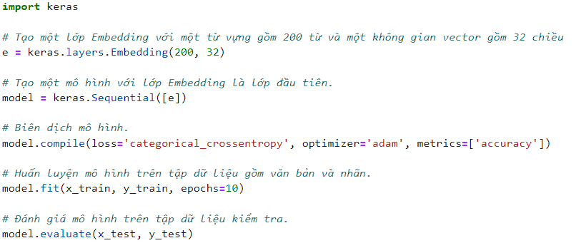

Trong ví dụ này, chúng ta đang sử dụng lớp Embedding để học một embedding cho tập dữ liệu gồm 200 từ. Chúng ta đang sử dụng một không gian vector gồm 32 chiều, có nghĩa là mỗi từ sẽ được đại diện bởi một vector gồm 32 số.

Khi mô hình được đào tạo, chúng ta có thể sử dụng nó để dự đoán nhãn của dữ liệu mới. Để làm điều này, chúng ta chỉ cần truyền dữ liệu mới cho mô hình và nó sẽ dự đoán nhãn.

Mã sau đây cho thấy cách sử dụng embedding GloVe đã được đào tạo sẵn trong Keras:

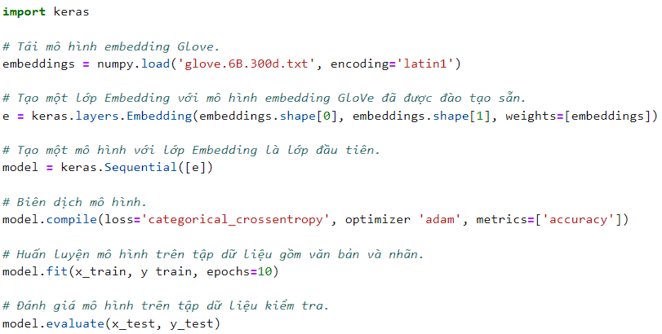

* Các ứng dụng của word embedding

* Phân loại văn bản: Word embedding có thể được sử dụng để cải thiện độ chính xác của các mô hình phân loại văn bản. Ví dụ, một mô hình phân loại văn bản có thể sử dụng word embedding để tính toán sự tương tự giữa văn bản đầu vào và các văn bản được phân loại trước đó.
* Tìm kiếm thông tin: Word embedding có thể được sử dụng để cải thiện độ chính xác của các hệ thống tìm kiếm thông tin. Ví dụ, một hệ thống tìm kiếm thông tin có thể sử dụng word embedding để tính toán sự tương tự giữa truy vấn và các tài liệu được lưu trữ.
* Dịch ngôn ngữ: Word embedding có thể được sử dụng để cải thiện độ chính xác của các hệ thống dịch ngôn ngữ. Ví dụ, một hệ thống dịch ngôn ngữ có thể sử dụng word embedding để tìm các từ hoặc cụm từ có ý nghĩa tương tự trong hai ngôn ngữ.
* Công cụ gợi ý: Word embedding có thể được sử dụng để cải thiện độ chính xác của các công cụ gợi ý. Ví dụ, một công cụ gợi ý có thể sử dụng word embedding để đề xuất các sản phẩm hoặc dịch vụ liên quan đến các sản phẩm hoặc dịch vụ mà người dùng đã xem trước đó.
* Tự động hóa: Word embedding có thể được sử dụng để cải thiện độ chính xác của các hệ thống tự động hóa. Ví dụ, một hệ thống tự động hóa có thể sử dụng word embedding để hiểu các hướng dẫn của con người.

Ngoài ra, word embedding còn có thể được sử dụng trong các ứng dụng NLP khác, chẳng hạn như:

* Tóm tắt văn bản: Word embedding có thể được sử dụng để tạo các tóm tắt của văn bản dài.
* Tạo văn bản: Word embedding có thể được sử dụng để tạo văn bản mới.
* Trả lời câu hỏi: Word embedding có thể được sử dụng để trả lời các câu hỏi về văn bản.

* Kết luận

Word embedding là một kỹ thuật quan trọng trong NLP, có thể được sử dụng để thực hiện nhiều tác vụ NLP khác nhau. Các vector word embedding có thể giúp máy tính hiểu được ý nghĩa của ngôn ngữ tự nhiên, từ đó cải thiện hiệu quả của các hệ thống NLP.

* Lưu ý khi sử dụng word embedding

* Chuẩn hóa dữ liệu: Dữ liệu đầu vào cho lớp Embedding phải được chuẩn hóa, nghĩa là tất cả các từ phải được chuyển đổi thành một dạng nhất quán. Điều này có thể được thực hiện bằng cách sử dụng mã hóa một-hot hoặc mã hóa nhị phân.
* Kích thước của không gian vector: Kích thước của không gian vector cho embedding là một tham số quan trọng cần được xem xét. Kích thước không gian vector càng lớn thì mô hình càng có thể học được các mối quan hệ phức tạp giữa các từ. Tuy nhiên, kích thước không gian vector càng lớn thì mô hình càng cần nhiều dữ liệu để được đào tạo.
* Lựa chọn mô hình embedding: Có nhiều mô hình embedding khác nhau có sẵn, mỗi mô hình có ưu và nhược điểm riêng. Một số mô hình phổ biến bao gồm Word2Vec, GloVe và FastText.

1. **Phân loại text:**

* Kiến thức về phân loại text trong word embedding

Phân loại text là một nhiệm vụ NLP trong đó một mô hình được đào tạo để phân loại văn bản thành các lớp khác nhau. Ví dụ: một mô hình phân loại text có thể được đào tạo để phân loại email thành thư rác hoặc không phải thư rác, hoặc phân loại bài viết tin tức thành các chủ đề khác nhau.

* Ứng dụng của word embedding trong phân loại text

Word embedding có thể được sử dụng để cải thiện hiệu quả của các mô hình phân loại text bằng cách:

* Tạo các tính năng đại diện cho ý nghĩa của văn bản: Các vector word embedding có thể được sử dụng để tạo các tính năng đại diện cho ý nghĩa của văn bản. Điều này giúp cho mô hình phân loại dễ dàng học được mối quan hệ giữa các từ trong văn bản và giữa văn bản và nhãn.
* Giảm bớt sự phụ thuộc vào dữ liệu: Word embedding có thể giúp giảm bớt sự phụ thuộc vào dữ liệu. Điều này là do các vector word embedding có thể được học từ một tập dữ liệu lớn, giúp cho mô hình phân loại có thể hoạt động tốt hơn trên các dữ liệu mới.

* Các kiến trúc mô hình phân loại text sử dụng word embedding

Có nhiều kiến trúc mô hình phân loại text sử dụng word embedding. Một số kiến trúc phổ biến bao gồm:

* Kiến trúc 1-layer: Kiến trúc này bao gồm một lớp Embedding được tiếp theo bởi một lớp Dense. Lớp Dense được sử dụng để phân loại văn bản thành các lớp khác nhau.
* Kiến trúc nhiều layer: Kiến trúc này bao gồm nhiều lớp Embedding và Dense. Các lớp Embedding được sử dụng để tạo các tính năng từ văn bản, và các lớp Dense được sử dụng để phân loại văn bản thành các lớp khác nhau.

* Các vấn đề cần lưu ý khi sử dụng word embedding trong phân loại text

Có một số vấn đề cần lưu ý khi sử dụng word embedding trong phân loại text:

* Kích thước không gian vector: Kích thước không gian vector là một tham số quan trọng cần được xem xét. Kích thước không gian vector càng lớn thì mô hình càng có thể học được các mối quan hệ phức tạp giữa các từ. Tuy nhiên, kích thước không gian vector càng lớn thì mô hình càng cần nhiều dữ liệu để được đào tạo.
* Lựa chọn mô hình embedding: Có nhiều mô hình embedding khác nhau có sẵn, mỗi mô hình có ưu và nhược điểm riêng. Cần lựa chọn mô hình embedding phù hợp với nhiệm vụ phân loại text cụ thể.
* Dữ liệu đào tạo: Dữ liệu đào tạo cần phải được chuẩn hóa và cân bằng. Điều này sẽ giúp mô hình phân loại học được các mối quan hệ chính xác giữa các từ và các lớp.

* Kết luận

Word embedding là một kỹ thuật mạnh mẽ có thể được sử dụng để cải thiện hiệu quả của các mô hình phân loại text. Tuy nhiên, cần lưu ý một số vấn đề khi sử dụng word embedding để đảm bảo hiệu quả và công bằng.

* Ví dụ:

Có 10 tài liệu văn bản, mỗi tài liệu có một nhận xét về một bài tập mà học sinh nộp. Mỗi tài liệu văn bản được phân loại là tích cực "1" hoặc tiêu cực "0".

Đầu tiên, chúng ta sẽ xác định các tài liệu và nhãn lớp của chúng.

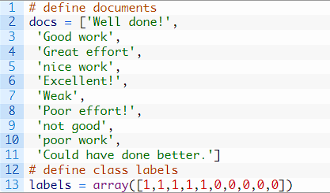

Tiếp theo, chúng ta có thể mã hóa từng tài liệu thành số nguyên. Điều này có nghĩa là lớp Embedding sẽ có các chuỗi số nguyên làm đầu vào. Chúng ta có thể thử nghiệm với các cách mã hóa mô hình túi từ (bag of word) phức tạp hơn như số lượng hoặc TF-IDF.

Keras cung cấp hàm one_hot() tạo ra một giá trị băm của mỗi từ dưới dạng mã hóa số nguyên hiệu quả. Chúng ta sẽ ước tính kích thước từ vựng là 50, lớn hơn nhiều so với cần thiết để giảm khả năng xung đột từ hàm băm.

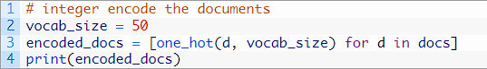

Các chuỗi có độ dài khác nhau và Keras thích các đầu vào được vectơ hóa và tất cả các đầu vào có cùng độ dài. Chúng ta sẽ đệm tất cả các chuỗi đầu vào để có độ dài là 4. Một lần nữa, chúng ta có thể làm điều này với một hàm Keras tích hợp, trong trường hợp này là hàm pad_sequences().

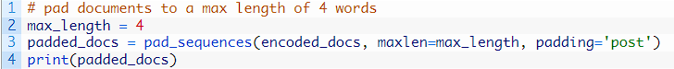

Bây giờ chúng ta đã sẵn sàng để định nghĩa lớp Embedding của mình như một phần của mô hình mạng thần kinh.

Lớp Embedding có 50 từ vựng và độ dài đầu vào là 4. Chúng ta sẽ chọn một không gian embedding nhỏ gồm 8 chiều.

Mô hình là một mô hình phân loại nhị phân đơn giản. Điều quan trọng là đầu ra từ lớp Embedding sẽ là 4 vector, mỗi vector có 8 chiều, một vector cho mỗi từ. Chúng ta làm phẳng nó thành một vector 32 phần tử để truyền cho lớp Dense đầu ra.

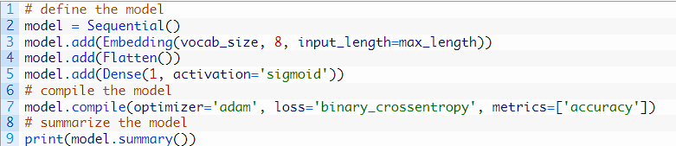

Cuối cùng, chúng ta có thể huấn luyện và đánh giá mô hình phân loại.

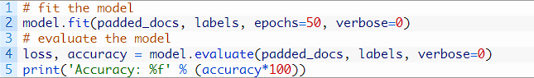

* Chạy code:

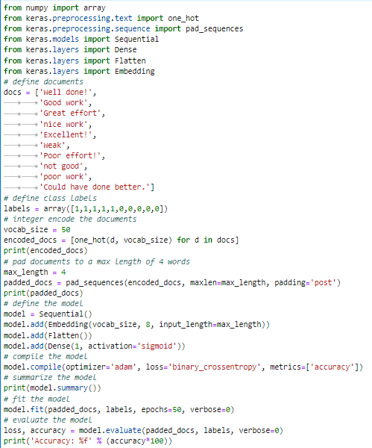

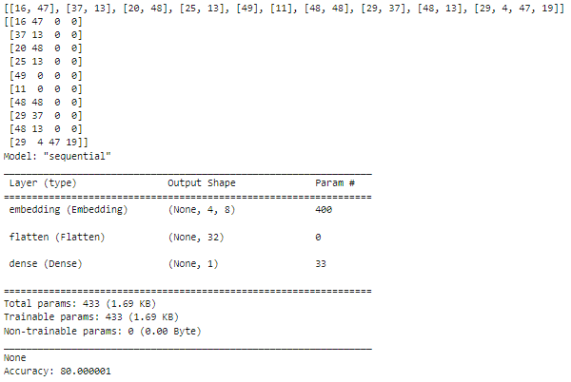

3. Chạy code với 3 kiến trúc khác nhau:

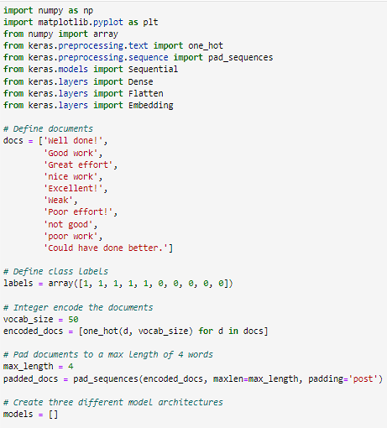

- Mô hình 1: Mô hình gốc

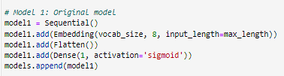

- Mô hình 2: Thêm một lớp dense bổ sung

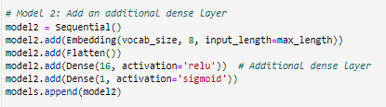

- Mô hình 3: Tăng số neuron trong lớp dense

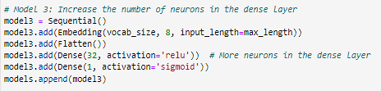

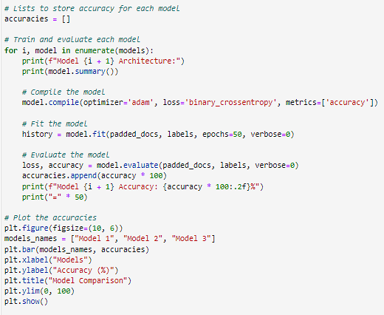

* Kết quả chạy code:

- Mô hình 1:

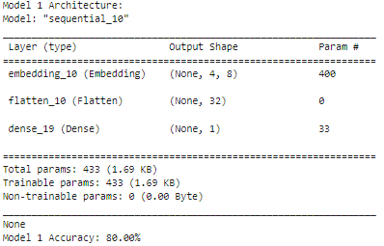

- Mô hình 2:

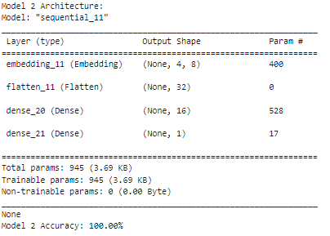

- Mô hình 3:

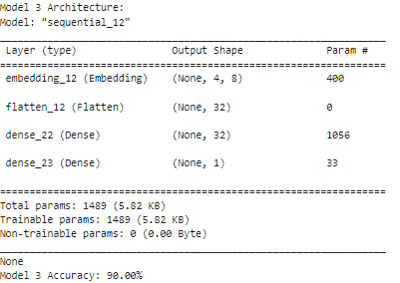

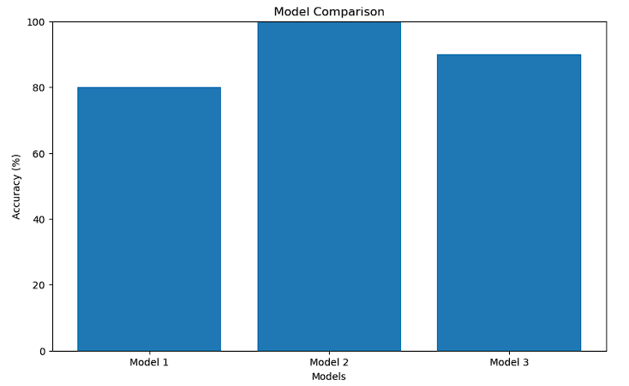

|  |
| --- |
|  |
|  |
|  |
|  |
|  |
|  |
|  |
|  |
|  |
|  |
|  |
|  |
|  |
|  |
|  |

- Nhận xét:

* Model 1: Đây là mô hình gốc với kiến trúc Embedding và một lớp Dense. Độ chính xác của mô hình này có thể thấp hơn so với các biến thể khác, đặc biệt là khi tập dữ liệu phức tạp hơn.
* Model 2: Mô hình này đã thêm một lớp Dense bổ sung với 16 đơn vị. Điều này có thể cải thiện độ chính xác của mô hình so với Model 1, đặc biệt là trên tập dữ liệu có tính phức tạp hơn.
* Model 3: Mô hình này tăng số lượng neuron trong lớp Dense lên 32. Điều này có thể tạo ra sự cải thiện đáng kể về độ chính xác so với cả Model 1 và Model 2, đặc biệt là trong các tình huống phức tạp.

Sự giảm độ chính xác của Model 3 so với Model 2 có thể do một số nguyên nhân sau:

* Overfitting: Model 3 có một lớp Dense với 32 neuron, điều này làm cho nó có khả năng học cực kỳ phức tạp và mạnh mẽ trên tập dữ liệu huấn luyện. Tuy nhiên, nếu tập dữ liệu huấn luyện không đủ lớn hoặc không đại diện cho dữ liệu thực tế, mô hình có thể dễ dàng trang bị quá nhiều cho tập dữ liệu huấn luyện (overfitting). Khi overfitting xảy ra, mô hình sẽ không tổng quát hóa tốt trên dữ liệu kiểm tra mới, dẫn đến việc độ chính xác trên tập kiểm tra thấp hơn so với Model 2.
* Sự phức tạp thừa: Sự phức tạp của Model 3 có thể không cần thiết cho tập dữ liệu cụ thể bạn đang làm việc. Dữ liệu của bạn có thể không đủ phức tạp để cung cấp sự hưởng lợi từ việc sử dụng 32 neuron trong lớp Dense. Điều này có thể dẫn đến việc mô hình bị quá phức tạp và không thể tìm ra các quy luật đơn giản để phân loại dữ liệu.
* Không đủ dữ liệu huấn luyện: Nếu tập dữ liệu huấn luyện không đủ lớn, Model 3 có thể gặp khó khăn trong việc học các đặc trưng tổng quát và có thể nói quá nhiều về nhiễu trong tập dữ liệu, dẫn đến hiện tượng overfitting.

Để giải quyết vấn đề này, bạn có thể thử những biện pháp sau:

* Giảm độ phức tạp của mô hình: Thay vì có 32 neuron trong lớp Dense, bạn có thể thử với số lượng neuron ít hơn để giảm sự phức tạp của mô hình.
* Thêm dữ liệu huấn luyện: Cố gắng có thêm dữ liệu huấn luyện nếu có thể. Dữ liệu lớn hơn có thể giúp mô hình tổng quát hóa tốt hơn.
* Sử dụng kỹ thuật regularization: Bạn có thể sử dụng kỹ thuật regularization như L1 hoặc L2 regularization để giảm nguy cơ overfitting.
* Kiểm tra với tập kiểm tra độc lập: Hãy kiểm tra độ chính xác của mô hình trên một tập dữ liệu kiểm tra độc lập để xác minh xem sự giảm độ chính xác có xuất phát từ overfitting hay không.

|  |
| --- |
|  |
|  |
|  |
|  |
|  |
|  |
|  |
|  |
|  |
|  |
|  |
|  |
|  |
|  |
|  |
|  |
|  |
|  |
|  |
|  |
|  |
|  |
|  |
|  |
|  |
|  |
|  |
|  |

Câu 10:

1. **Kiến thức về Embedding Layer**

* Embedding Layer là gì?

Lớp Embedding là một trong những lớp có sẵn trong thư viện Keras và thường được sử dụng trong các ứng dụng liên quan đến xử lý ngôn ngữ tự nhiên (NLP). Nó giúp biểu diễn từng từ trong văn bản thành các vector số thực có kích thước cố định.

* Tại sao cần sử dụng Embeddings?

Giảm chiều dữ liệu: Trong khi xử lý dữ liệu văn bản, cần chuyển đổi từng từ thành dạng số để đưa vào mô hình. Một cách thường được sử dụng là one-hot encoding, tạo ra một vector có độ dài bằng số từ vựng, với hầu hết các giá trị là 0. Điều này tạo ra một ma trận lớn và thưa thớt, gây lãng phí bộ nhớ và giảm hiệu suất mô hình.

Tích hợp thông tin từ các từ liên quan: Embedding Layer giúp biểu diễn từng từ dưới dạng các vector có giá trị thực, cho phép mô hình học được mối quan hệ và sự tương quan giữa các từ trong không gian vector.

* Cách hoạt động của Embedding Layer

* Embedding Layer hoạt động như một bảng tra cứu (lookup table), trong đó các từ là các khóa (keys), và các vector từ tương ứng là các giá trị (values). Cụ thể:
* Mỗi từ được biểu diễn bởi một số nguyên duy nhất (index) trong từ điển từ vựng.
* Embedding Layer sử dụng index của từ để tìm vector từ tương ứng trong ma trận trọng số (embedding matrix).
* Vector từ này được sử dụng như một biểu diễn số học của từ trong không gian vector.

1. **Restaurant Review Classification**

Trong phần này, chúng ta sẽ thực hiện các bước sau để giải quyết vấn đề phân loại đánh giá nhà hàng:

* Chia các câu thành các từ riêng biệt
* Tạo vector mã hóa one-hot cho từng từ
* Sử dụng padding để đảm bảo tất cả các chuỗi có cùng độ dài
* Đưa các chuỗi mã hóa được đệm vào lớp nhúng (Embedding Layer)
* Duỗi và áp dụng lớp Dense để dự đoán nhãn

Chúng ta bắt đầu bằng việc nhập các thư viện cần thiết

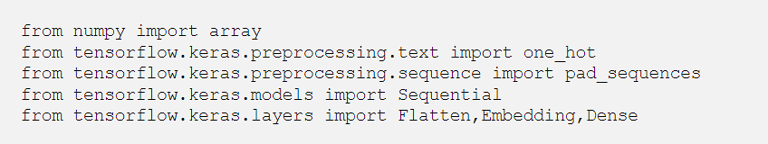

Để làm cho ví dụ đơn giản, chúng ta sẽ sử dụng tổng cộng 10 đánh giá. Một nửa trong số chúng là tích cực, được biểu thị bằng 0, và nửa còn lại là tiêu cực, được biểu thị bằng 1.

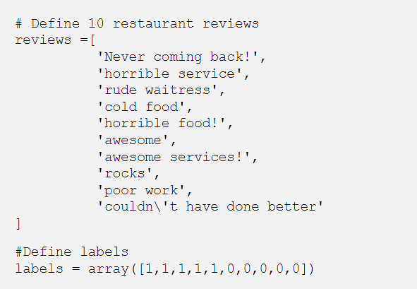

Chúng ta sẽ sử dụng kích thước từ vựng là 50 và mã hóa one-hot cho các từ bằng cách sử dụng hàm one_hot từ thư viện Keras.

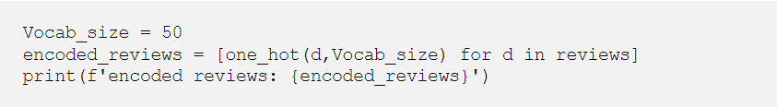

Bây giờ chúng ta cần áp dụng padding để đảm bảo tất cả các đánh giá được mã hóa có cùng độ dài. Hãy xác định 4 là độ dài tối đa và thêm các vector mã hóa bằng giá trị 0 vào cuối.

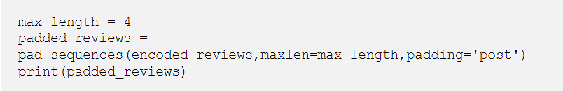

Chúng ta tạo một mô hình Keras đơn giản. Chúng ta sẽ xác định độ dài của các vector nhúng cho mỗi từ là 8 và độ dài đầu vào sẽ là độ dài tối đa mà chúng ta đã xác định trước đó là 4.

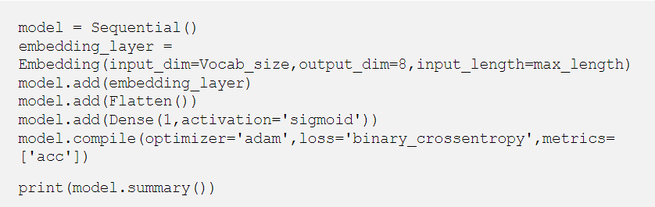

Tiếp theo, chúng ta sẽ huấn luyện mô hình trong 100 epochs (vòng lặp). Điều này có nghĩa rằng chúng ta sẽ đào tạo mô hình trên dữ liệu đào tạo 100 lần, cố gắng cải thiện mô hình theo thời gian.

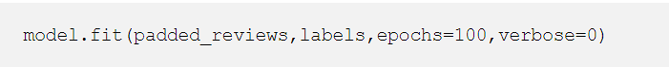

Khi việc huấn luyện hoàn thành, lớp nhúng (embedding layer) đã học được các trọng số, chúng chính là các biểu diễn vector của từng từ. Hãy kiểm tra kích thước của ma trận trọng số.

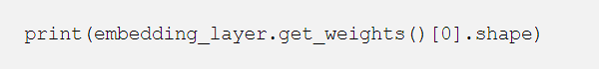

Vậy đó là cách chúng ta huấn luyện một lớp nhúng (embedding layer) trên ngữ liệu văn bản của chúng ta và thu được các vector nhúng cho từng từ. Sau đó, các vector này được sử dụng để biểu diễn các từ trong một câu. Lớp nhúng giúp chúng ta chuyển đổi từng từ thành các biểu diễn số thực có chiều dài cố định, giúp mô hình học cách hiểu và làm việc với dữ liệu văn bản một cách hiệu quả hơn.

* Chạy code:

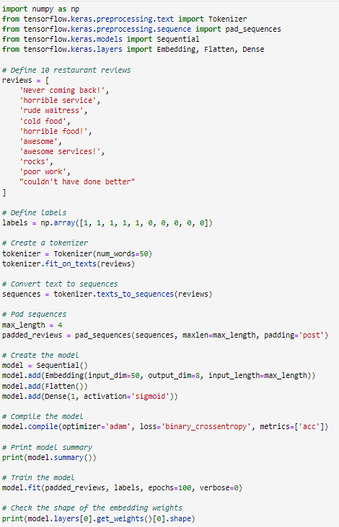

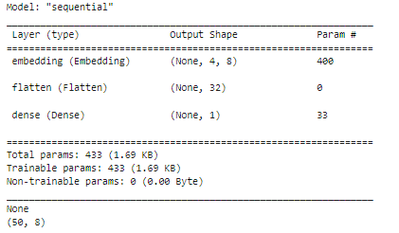

* Chạy code với 3 kiến trúc khác nhau

- Import thư viện:

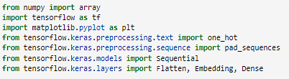

- Phân loại text:

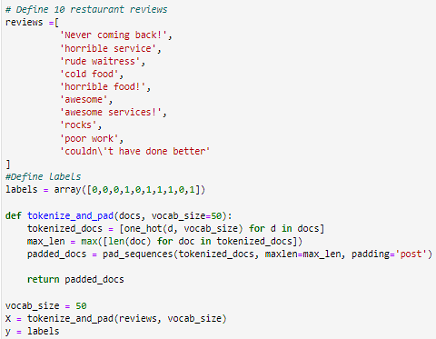

- Tạo chuỗi lưu models và accuracies:

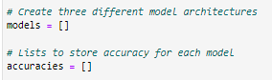

- Mô hình 1: Embedding -> Dense 1 neuron -> Sigmoid Activation. Hàm mục tiêu: Binary Cross Entropy

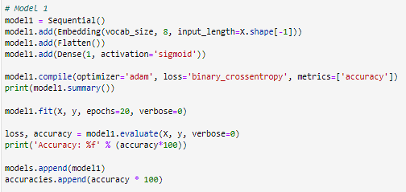

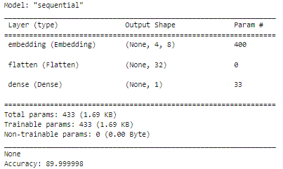

- Mô hình 2: Embedding -> Dense 2 neuron -> Softmax Activation. Hàm mục tiêu: Cross Entropy Loss

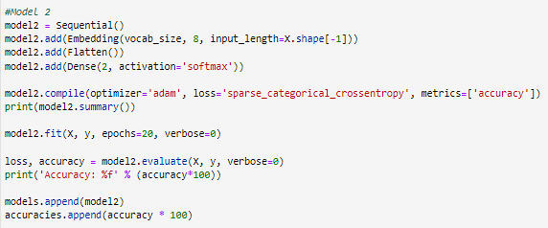

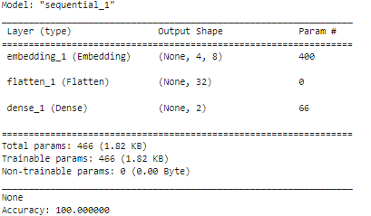

- Mô hình 3: Embedding -> Dense 4 neuron -> ReLU activation -> Dense 2 neuron -> Softmax Activattion. Hàm mục tiêu: Cross Entropy Loss

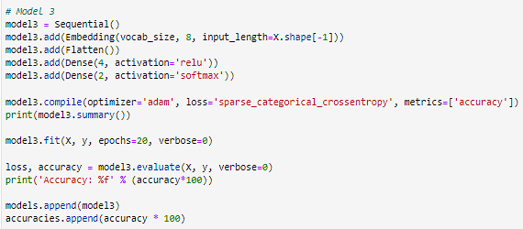

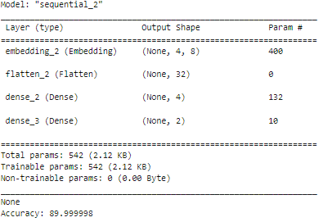

- Vẽ biểu đồ:

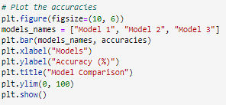

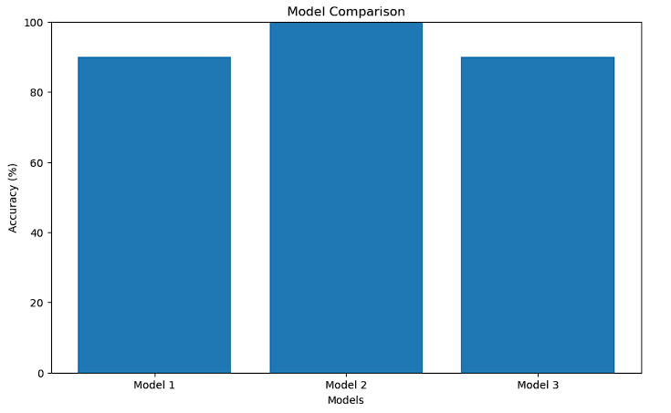

|  |
| --- |
|  |
|  |
|  |
|  |
|  |
|  |
|  |
|  |
|  |
|  |

- Nhận xét:

• Model 1 có độ chính xác 89.9%. Đây là một độ chính xác tốt, nhưng cần lưu ý rằng có dấu hiệu overfitting, điều này có nghĩa là mô hình có thể đã học cụ thể cho tập dữ liệu huấn luyện và không hoạt động tốt trên dữ liệu mới.

• Model 2 có độ chính xác 100%, điều này khá ấn tượng. Tuy nhiên, sự hoàn hảo này có thể là một dấu hiệu của overfitting. Nó cũng có thể do mô hình chưa được đánh giá trên dữ liệu kiểm tra hoặc dữ liệu kiểm tra rất giống với dữ liệu huấn luyện.

• Model 3 có độ chính xác 89.9%. Điều này tương tự như Model 1, và cũng có dấu hiệu overfitting.

Dựa trên những điểm này, có vẻ như Model 2 có thể đã học rất tốt dữ liệu huấn luyện, nhưng cần kiểm tra kỹ hơn để xem liệu nó hoạt động tốt trên dữ liệu kiểm tra và có bị overfitting không. Còn Model 1 và Model 3 cần được điều chỉnh để giảm overfitting và cải thiện độ chính xác trên dữ liệu mới.

Bài 11:

* Training a convnet from scratch on a small dataset

Tạo ra một cấu trúc thư mục mới để tổ chức một bộ dữ liệu chứa hình ảnh của mèo và chó.

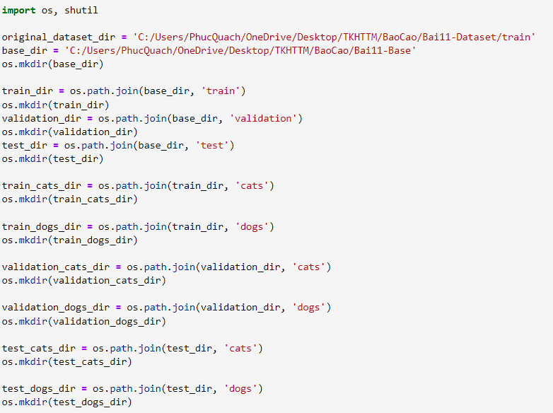

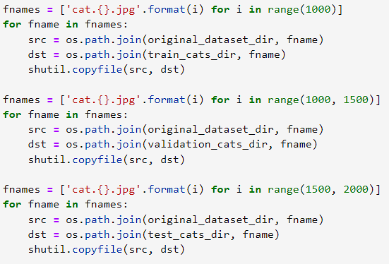

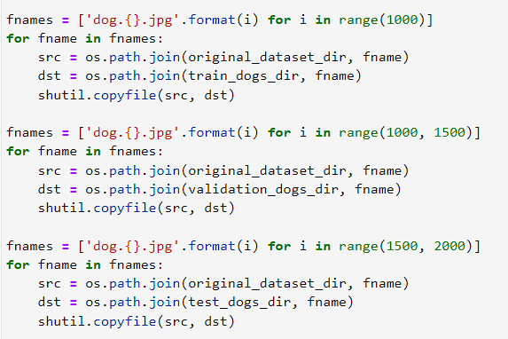

In ra số lượng hình ảnh của mèo và chó trong các thư mục huấn luyện, validation và kiểm tra

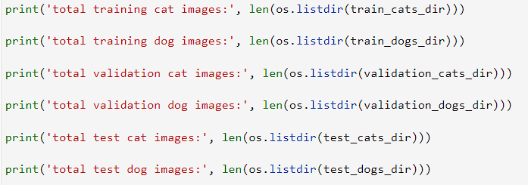

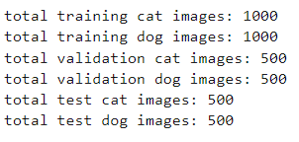

Định nghĩa một mô hình mạng nơ-ron để thực hiện việc phân loại hình ảnh. Mô hình này được thiết kế để nhận diện và phân loại ảnh thành một trong hai lớp (binary classification)

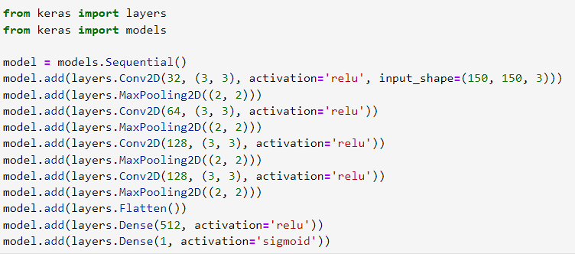

Mô hình bao gồm:

Lớp convolutional đầu tiên trong mạng với 32 bộ lọc, mỗi bộ lọc có kích thước (3, 3), sử dụng hàm kích hoạt ReLU và có input shape là (150, 150, 3), tương ứng với ảnh kích thước 150x150 pixels với 3 kênh màu (RGB). Sau đó là các lớp convolutional khác với 64, 128, 128 bộ lọc và mỗi bộ lọc có kích thước (3, 3), sử dụng hàm kích hoạt ReLU.

Các lớp max pooling với pool size là (2, 2), giúp giảm kích thước của đầu ra và tăng tính chất không gian của đặc trưng.

Lớp Flatten được sử dụng để làm phẳng dữ liệu đầu ra từ lớp convolutional trước khi đưa vào các lớp Dense.

Lớp Dende fully connected với 512 neuron và hàm kích hoạt ReLU.

Lớp output với 1 neuron và hàm kích hoạt sigmoid. Điều này phù hợp cho bài toán phân loại nhị phân, trong đó mô hình cố gắng dự đoán xác suất rằng ảnh thuộc vào lớp positive (chẳng hạn, chó) với sigmoid activation function.

Cấu hình quá trình huấn luyện cho mô hình mạng nơ-ron

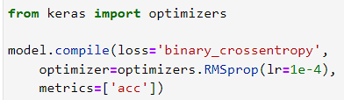

Sử dụng hàm mất mát là "binary_crossentropy," phù hợp cho bài toán phân loại nhị phân. Điều này là lựa chọn phổ biến khi mô hình cố gắng dự đoán một trong hai lớp.

Sử dụng trình tối ưu hóa RMSprop với learning rate (tốc độ học) là 1e-4. RMSprop là một thuật toán tối ưu hóa thường được sử dụng trong các mô hình học máy.

Sử dụng thước đo hiệu suất là "acc" (accuracy), để theo dõi tỷ lệ dự đoán chính xác của mô hình trên tập dữ liệu kiểm tra trong quá trình huấn luyện.

Tạo ra các đối tượng generator cho việc tải và tiền xử lý dữ liệu hình ảnh trong quá trình huấn luyện và kiểm tra mô hình

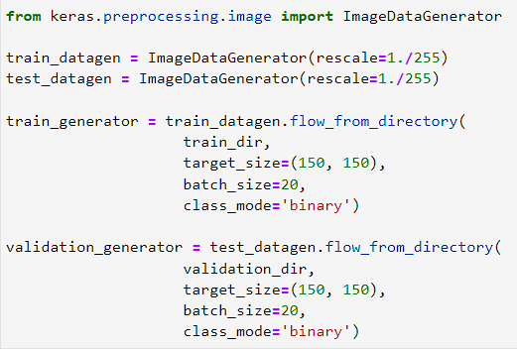

Thực hiện quá trình huấn luyện mô hình mạng nơ-ron sử dụng dữ liệu được tạo ra từ các generators (train_generator và validation_generator)

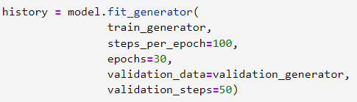

Hiển thị biểu đồ độ chính xác (accuracy) và biểu đồ mất mát (loss) của mô hình qua các epoch trong quá trình huấn luyện và kiểm tra

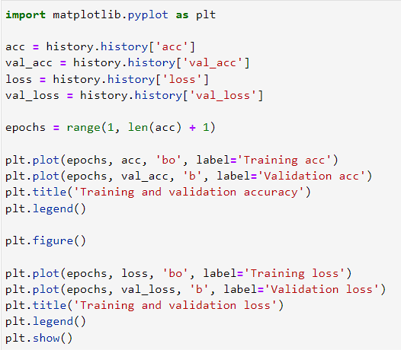

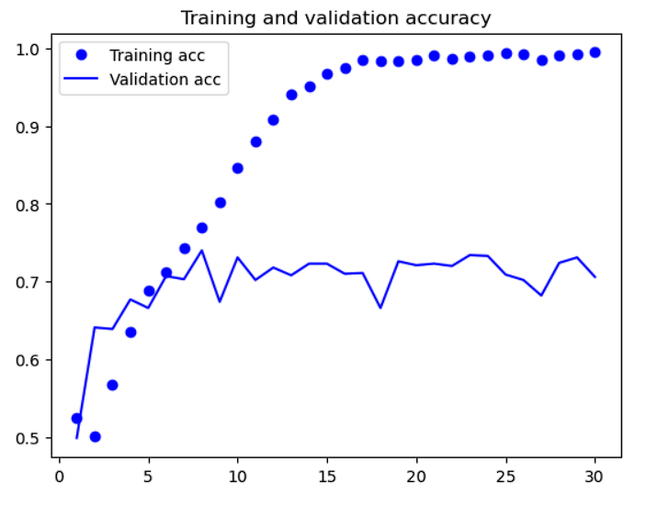

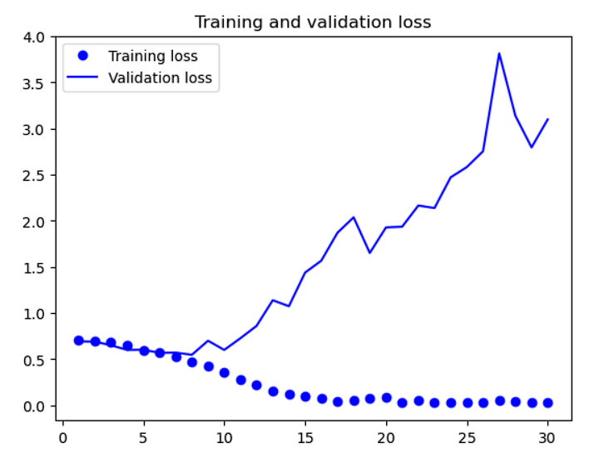

Xảy ra hiện tượng overfitting do mô hình đã học quá mức từ dữ liệu huấn luyện và không tổng quát hóa tốt cho dữ liệu mới (kiểm tra).

Để sửa vấn đề này, ta cần áp dụng data augmentation.

Áp dụng data augmentation

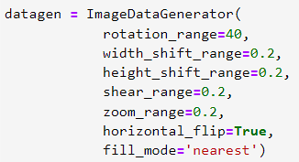

Hình ảnh được:

Áp dụng xoay ngẫu nhiên trong khoảng từ -40 đến 40 độ.

Dịch chuyển ngang ngẫu nhiên hình ảnh theo chiều rộng, trong khoảng 20% của chiều rộng của hình ảnh.

Dịch chuyển dọc ngẫu nhiên hình ảnh theo chiều cao, trong khoảng 20% của chiều cao của hình ảnh.

Áp dụng biến dạng (shear) ngẫu nhiên, trong khoảng 20%.

Áp dụng thu phóng (zoom) ngẫu nhiên, trong khoảng 20%.

Lật ngang hình ảnh ngẫu nhiên.

Sử dụng giá trị gần nhất từ pixel có sẵn để điền vào pixel mới

Định nghĩa một mô hình mạng nơ-ron mới và thêm Dropout = 0.5

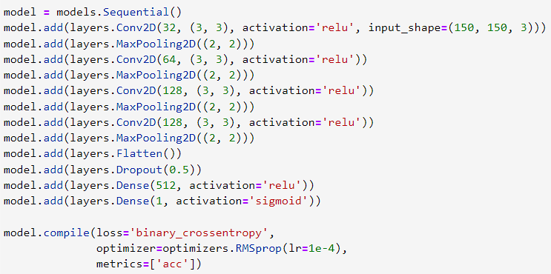

Tạo ra các generators dữ liệu để huấn luyện và kiểm tra mô hình

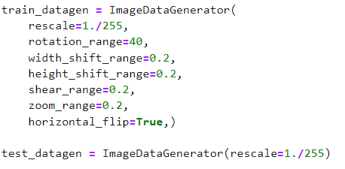

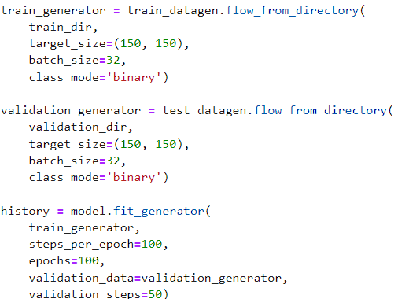

Các hình ảnh trong tập train sẽ được áp dụng data augmentation

Hiển thị biểu đồ độ chính xác (accuracy) và biểu đồ mất mát (loss) của mô hình sau khi áp dụng data augmentation



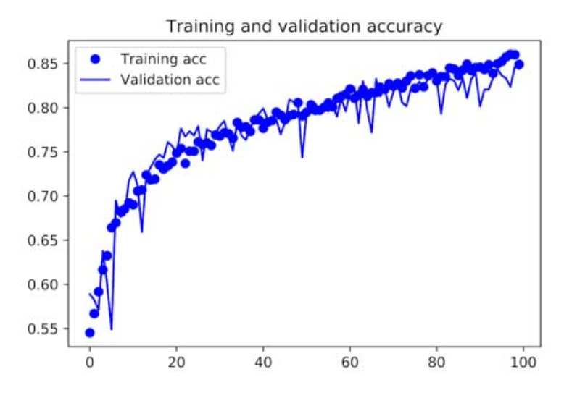

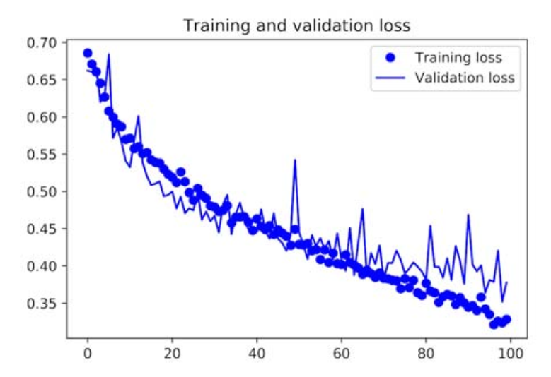

Không còn hiện tượng overfitting do tập train đã được đa dạng hóa

* Using a pretrained convnet

Sử dụng mô hình VGG16 làm một phần cơ sở (base model) cho việc trích xuất đặc trưng từ hình ảnh

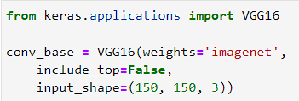

In ra tóm tắt của mô hình VGG16, hiển thị kiến trúc của nó và số lượng tham số của từng lớp



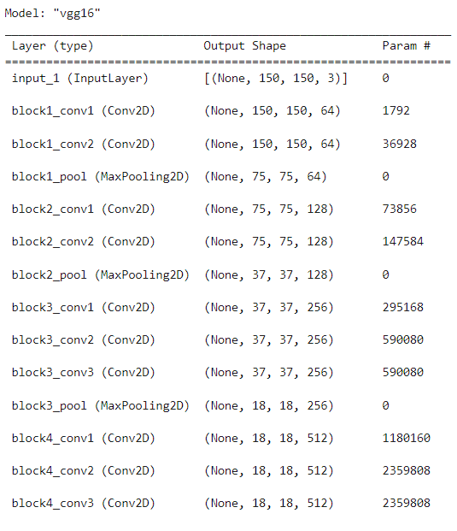

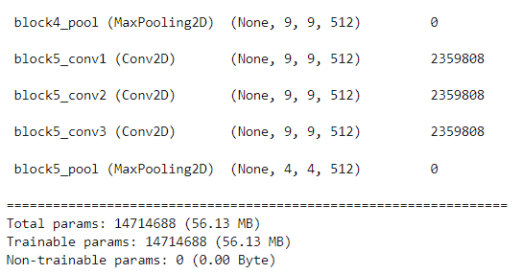

Thực hiện việc trích xuất đặc trưng từ mô hình VGG16 cho dữ liệu huấn luyện và kiểm tra

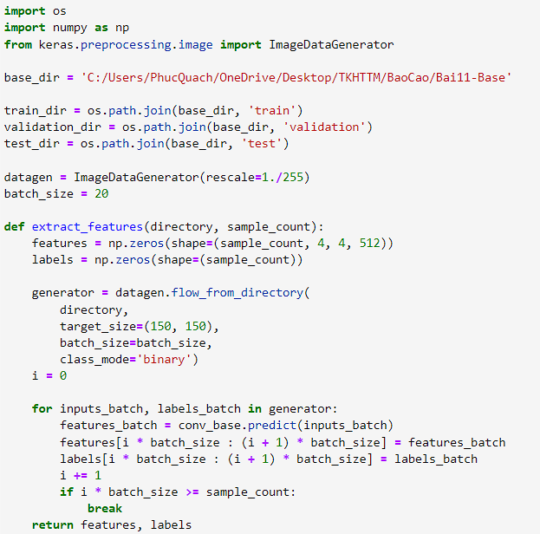

Điều chỉnh kích thước của mảng đặc trưng để phù hợp với đầu vào của mạng fully connected (hoặc dense layer)

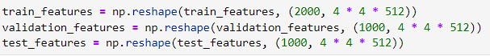

Xây dựng và huấn luyện một mô hình neural network sử dụng đặc trưng đã được trích xuất từ mô hình VGG16

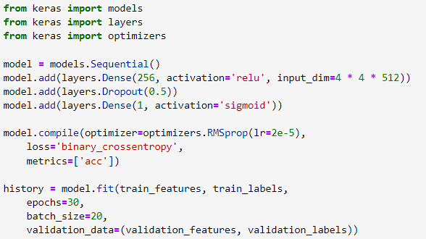

Mô hình bao gồm:

Một lớp dense (fully connected) với 256 đơn vị và hàm kích hoạt là 'relu'. input_dim=4 * 4 * 512 là kích thước đầu vào của lớp dense, tương ứng với kích thước của đặc trưng.

Một lớp dropout với tỷ lệ dropout là 0.5 để giảm nguy cơ quá mức (overfitting).

Một lớp dense với 1 đơn vị và hàm kích hoạt là 'sigmoid'. Điều này phù hợp với bài toán nhị phân với đầu ra dự đoán xác suất.

Hiển thị độ chính xác và giá trị mất mát trên tập huấn luyện và tập validation qua các epochs

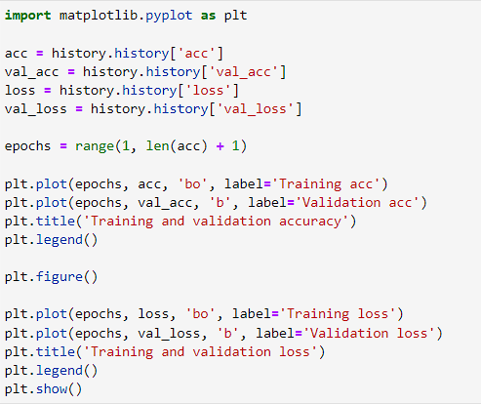

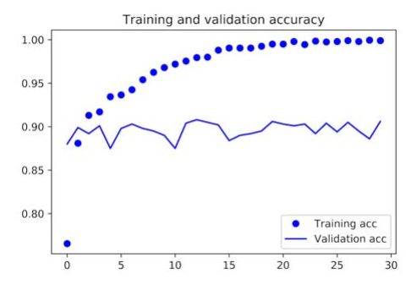

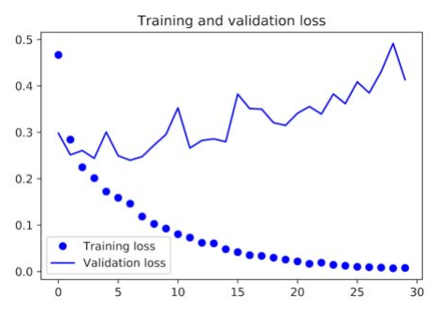

Xây dựng một mô hình neural network bằng cách kết hợp mô hình convolutional base (đã được đào tạo trước làm bộ trích xuất đặc trưng) và thêm một số lớp fully connected (dense layers) ở cuối để thực hiện nhiệm vụ phân loại

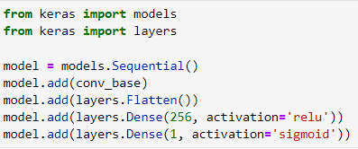

Tạo ra các generators dữ liệu để huấn luyện và kiểm tra mô hình





Các hình ảnh trong tập train sẽ được áp dụng data augmentation

Hiển thị độ chính xác và giá trị mất mát trên tập huấn luyện và tập validation qua các epochs



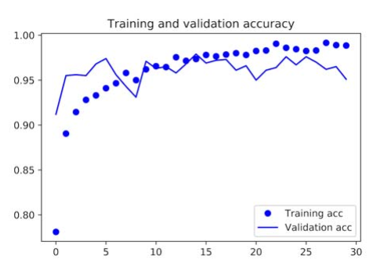

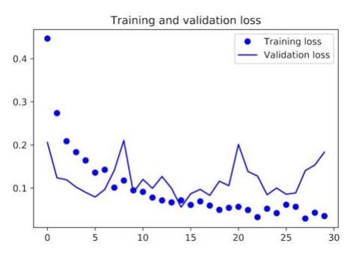

Độ chính xác đạt khoảng 96%. Tốt hơn rất nhiều so với mô hình được đào tạo trước đó

Bài 11:

**\* Training a convnet from scratch on a small dataset**

|  |
| --- |
|  |
|  |







|  |
| --- |
|  |
|  |





|  |
| --- |
|  |
|  |



|  |
| --- |
|  |
|  |
|  |
|  |
|  |
|  |
|  |
|  |
|  |
|  |
|  |
|  |
|  |
|  |
|  |
|  |



|  |
| --- |
|  |
|  |
|  |
|  |
|  |
|  |
|  |
|  |
|  |
|  |



|  |
| --- |
|  |
|  |



|  |
| --- |
|  |
|  |







|  |
| --- |
|  |
|  |
|  |
|  |
|  |
|  |



|  |
| --- |
|  |
|  |
|  |
|  |
|  |
|  |
|  |
|  |
|  |
|  |
|  |
|  |

|  |
| --- |
|  |
|  |



|  |
| --- |
|  |
|  |



|  |
| --- |
|  |
|  |





|  |
| --- |
|  |
|  |

|  |
| --- |
|  |
|  |







|  |
| --- |
|  |
|  |

**\* Using a pretrained convnet**

|  |
| --- |
|  |
|  |



|  |
| --- |
|  |
|  |







|  |
| --- |
|  |
|  |



|  |
| --- |
|  |
|  |



|  |
| --- |
|  |
|  |



|  |
| --- |
|  |
|  |
|  |
|  |
|  |
|  |
|  |
|  |
|  |
|  |

|  |
| --- |
|  |
|  |







|  |
| --- |
|  |
|  |
|  |
|  |



|  |
| --- |
|  |
|  |





|  |
| --- |
|  |
|  |
|  |
|  |







|  |
| --- |
|  |
|  |

Bài 12:

**\* Working with text data**

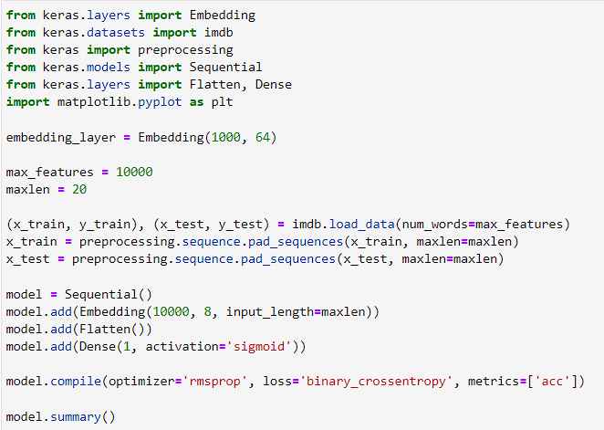

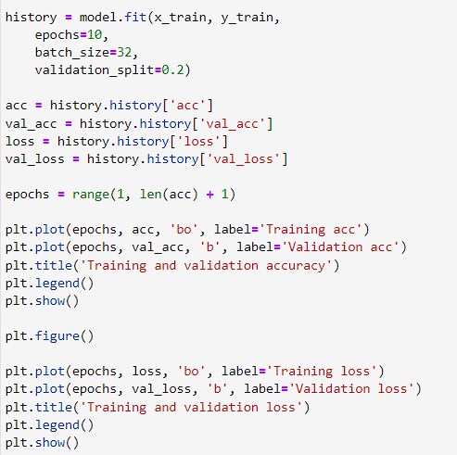

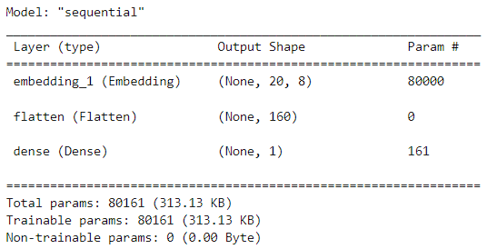

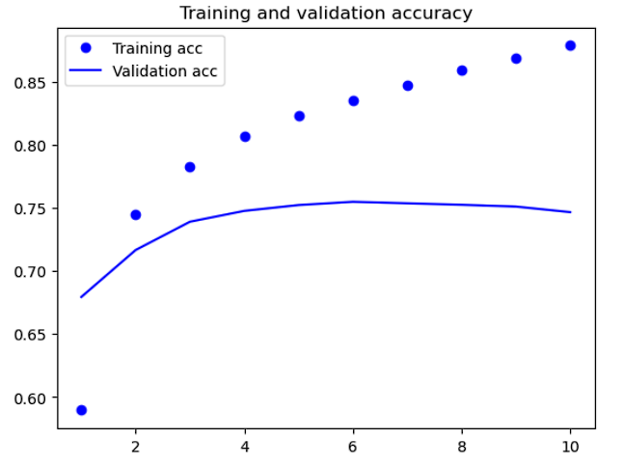

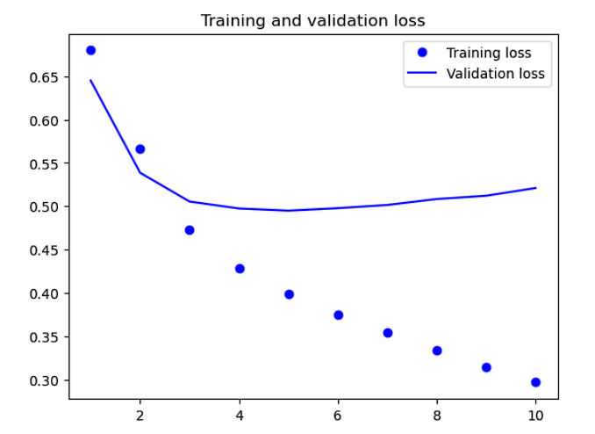

Đoạn mã trên triển khai một mô hình embedding cho bài toán phân loại văn bản (IMDB movie review dataset).

Số lượng từ tối đa được giữ lại trong từ điển (max_features) = 10000

Độ dài tối đa của mỗi đánh giá (mỗi đoạn văn bản) (maxlen) = 20

Load dữ liệu IMDB, giới hạn số từ theo max_features.

Sử dụng preprocessing.sequence.pad_sequences để đảm bảo rằng mọi đoạn văn bản có độ dài maxlen bằng cách thêm hoặc cắt bớt từ các đánh giá.

Mô hình sử dụng:

Lớp Embedding với kích thước từ điển là 10000, kích thước embedding là 8, và độ dài đầu vào là maxlen.

Lớp Flatten để chuyển đổi tensor 3D thành tensor 2D để có thể đưa vào lớp fully connected.

Lớp Dense với 1 đơn vị và hàm kích hoạt sigmoid cho bài toán nhị phân (binary classification).